Upravno vijeće Centra za odgoj i obrazovanje Slave Raškaj Zagreb sukladno članku 28. st. 8. Zakona o odgoju i obrazovanju u osnovnoj i srednjoj školi (»Narodne novine«, broj 87/08, 86/09, 92/10, 90/11, 16/12, 86/12, 126/12, 94/13, 152/14, 7/17, 68/18, 98/19, 64/20, 151/22, 155/23 i 156/23) temeljem nastavnog plana i programa i školskog kurikuluma za osnovnu i srednju strukovnu školu, dana 06. listopada 2026. godine donosi:

Godišnji plan i program
osnovne i srednje strukovne škole
Centra za odgoj i obrazovanje
Slave Raškaj Zagreb
šk. god. 2026./2027.



OSNOVNI PODACI O CENTRU ZA ODGOJ I OBRAZOVANJE SLAVE RAŠKAJ ZAGREB:

Adresa sjedišta: Ulica Vladimira Nazora 47
Broj i naziv pošte: 10000 Zagreb
Broj telefona: 01 48 21 202
01 48 21 204
E-mail: ured@centar-sraskaj-zg.skole.hr
Web: http://centar-sraskaj-zg.skole.hr/
Sadržaj
I. O CENTRU SLAVE RAŠKAJ ZAGREB 1
II. GODIŠNJI KALENDAR RADA OSNOVNE I SREDNJE STRUKOVNE ŠKOLE 2
III. GODIŠNJI PLAN I PROGRAM OSNOVNE ŠKOLE 3
1. Osnovni podaci o Odjelu osnovnoškolskog odgoja i obrazovanja 3
2. Uvjeti rada 4
3. Zaposleni djelatnici u školskoj godini 2026./2027. 6
4. Organizacija rada 9
5. Godišnji nastavni plan i program 11
6. Podaci o ostalim aktivnostima i funkciji odgojno-obrazovnog rada i poslovanja školske ustanove 19
7. Permanentno stručno usavršavanje 22
8. Rad stručnih i ostalih tijela 24
IV. GODIŠNJI PLAN I PROGRAM SREDNJE STRUKOVNE ŠKOLE 26
1. Osnovni podaci o Dislociranoj jedinici Ilici 83 (srednja strukovna škola) 26
2. Uvjeti rada 27
3. Zaposleni djelatnici u školskoj godini 2026./2027. 29
4. Organizacija rada 31
5. Podaci o ostalim aktivnostima u funkciji odgojno-obrazovnog rada i poslovanja 59
6. Rad stručnih i ostalih tijela 60
V. GODIŠNJI PLANOVI RADA RAVNATELJICE I STRUČNIH SURADNIKA 63
1. Godišnji plan i program rada ravnateljice 63
2. Godišnji plan i program rada pedagoga/inje 66
3. Godišnji plan i program rada stručnog suradnika knjižničara 70

I. O CENTRU SLAVE RAŠKAJ ZAGREB
Centar za odgoj i obrazovanje Slave Raškaj Zagreb ustanova je u sustavu Ministarstva rada, mirovinskog sustava, obitelji i socijalne politike, a bavi se pružanjem usluga korisnicima oštećena sluha, uredna sluha s poremećajem govorno-jezične komunikacije, korisnicima s komunikacijskim teškoćama iz spektra autizma i pervazivnog razvojnog poremećaja te korisnicima s višestrukim teškoćama. Pored pružanja usluga socijalne skrbi Centar obavlja odgojno-obrazovnu djelatnost – osnovnoškolskog odgoja i obrazovanja u okviru Odjela osnovnoškolskog odgoja i obrazovanja te srednjoškolskog strukovnog obrazovanja u okviru Dislocirane jedinice Srednje strukovne škole, Ilica 83 (trenutno na adresi Avenija Dubrovnik 10). Korisnici Centra su djeca, mladi i odrasle osobe.
Misija Centra
Centar za odgoj i obrazovanje Slave Raškaj Zagreb pruža stručne rehabilitacijske usluge djeci i mladima s komunikacijskim teškoćama te odraslim osobama s invaliditetom s ciljem unapređenja kvalitete njihova života i života njihovih obitelji. Pored toga, Centar provodi djelatnost osnovnoškolskog i srednjoškolskog odgoja i obrazovanja. Cilj nam je pomoći svakom našem korisniku da u obiteljskom okruženju prevlada svoje teškoće i ostvari svoje pune potencijale.
Vizija Centra
Centar za odgoj i obrazovanje Slave Raškaj Zagreb kao prepoznatljiv pružatelj visokokvalitetnih stručnih usluga i ključan partner i inicijator programa i projekata u zajednici za unapređenje kvalitete života i obrazovanja te inkluziju djece, mladih i odraslih osoba s komunikacijskim teškoćama.

II. GODIŠNJI KALENDAR RADA OSNOVNE I SREDNJE STRUKOVNE ŠKOLE
mjesec | br. radnih dana | br. radnih sati | br. dana državnih praznika | br. dana školskih praznika | br. nenastavnih dana | br. nastavnih dana
rujan | 22 | 176 | 0 | 5 | 0 | 18
listopad | 22 | 176 | 0 | 0 | 0 | 22
studeni | 20 | 160 | 2 | 0 | 0 | 20
prosinac | 22 | 176 | 2 | 5 | 5 | 17
siječanj | 19 | 152 | 2 | 2 | 2 | 17
veljača | 20 | 160 | 0 | 5 | 5 | 15
ožujak | 22 | 176 | 2 | 4 | 4 | 18
travanj | 22 | 176 | 0 | 2 | 2 | 20
svibanj | 20 | 160 | 3 | 0 | završni razredi SŠ: 5  ostali: 1* | završni razredi SŠ: 15  ostali: 19
lipanj | 21 | 168 | 1 | 10 | završni razredi SŠ: 11  ostali: 10 | završni razredi SŠ: 0  ostali: 11
srpanj | 22 | 176 | 0 | 22 | 0 | 0
UKUPNO | 232 | 1856 | 12  *7 na radni tj.  *5 na vikend | 55 | završni razredi SŠ: 34  ostali: 29 | završni razredi SŠ: 162  ostali: 177

Prvo polugodište: 7. rujna-23. prosinca 2026.
Drugo polugodište: 7. siječnja -15. lipnja 2026. godine, odnosno do 21. svibnja 2027. godine za učenike završnih razred srednje strukovne škole.
Školski praznici:
-zimski praznici (1. dio): 24. prosinca 2026. - 5. siječnja 2027. s tim da nastava počinje 7. siječnja 2027 godine.;
-zimski praznici (2. dio): 22. veljače 2027. - 26. veljače 2027.s tim da nastava počinje 1. ožujka 2027 godine.;
-proljetni praznici: 25. ožujka 2027. - 2. travnja 2027, s tim da nastava počinje 5. travnja 2027 godine.;
-ljetni praznici počinju 15. lipnja 2026. godine.

* Godišnjim planom i programom osnovne i srednje strukovne škole Centra posebno je definiran jedan nenastavni dana: 28.svibnja 2027. godine

III. GODIŠNJI PLAN I PROGRAM
OSNOVNE ŠKOLE
1. Osnovni podaci o Odjelu osnovnoškolskog odgoja i obrazovanja
Naziv: | Centar za odgoj i obrazovanje Slave Raškaj Zagreb
Adresa: | Vladimira Nazora 47, Zagreb
Županija: | Grad Zagreb
Telefonski broj: | 01/4821 204, 01/4821 202
Internetska pošta: | ured@centar-sraskaj-zg.skole.hr
Internetska adresa: | http://centar-sraskaj-zg.skole.hr/
Šifra: | 21-114-147
OIB: | 16745501648
Ravnateljica: | Jelena Grabovac
Voditeljica Odjela osnovnoškolskog odgoja i obrazovanja: | Miljenka Dragojević
Broj učenika: | 82
Broj razrednih odjela: | 7
Broj odgojno-obrazovnih skupina: | 9
Broj smjena: | 1
Početak i završetak svake smjene: | 8:00-13:15
Broj stručnih suradnika škole: | 2
Broj nastavnika/učitelja: | 22
Broj pripravnika: | 1
Broj mentora i savjetnika: | 0
Broj voditelja ŽSV-a: | 0
Broj učionica opće namjene: | 16
Broj specijaliziranih učionica: | 1
Broj radionica praktične nastave: | 0
Broj sportskih dvorana: | 1
Knjižnica: | 0

2. Uvjeti rada
2.1. Školsko upisno područje
Upisno područje Osnovne škole Centra Slave Raškaj obuhvaća grad Zagreb i Zagrebačku županiju, s mogućnošću proširenja u posebnim slučajevima kako bi se odgovorilo na specifične potrebe učenika. Škola ima posebnu odgovornost prema učenicima s proširenog područja Republike Hrvatske. Uobičajeno, ovo područje uključuje grad Zagreb i okolna prigradska naselja, čime su gotovo svi učenici škole putnici, što znači da svakodnevno putuju iz svojih domova kako bi pohađali nastavu.
2.2. Unutrašnji školski prostor
Ukupna površina unutrašnjeg prostora Osnovne škole Centra Slave Raškaj iznosi 4600 m², što omogućuje adekvatan prostor za različite školske funkcije. Ključni elementi školskog prostora su:
- učionice (17 učionica): škola raspolaže s 17 učionica, koje su u potpunosti modernizirane i prilagođene suvremenim obrazovnim standardima;
- sportska dvorana s garderobama: prostor za tjelesnu aktivnost učenika sastoji se od sportske dvorane s pripadajućim garderobama, koje su uredne i dobro opremljene;
- zbornica: kao administrativno središte škole, zbornica omogućava efikasnu organizaciju rada nastavnog osoblja;
- uredski prostori (četiri ureda): moderno opremljeni uredi osiguravaju kvalitetne uvjete za rad administracije;
- kuhinja i blagovaonica: ovi prostori omogućuju sigurnu i higijensku prehranu učenika, uz redovno održavanje opreme;
- pomoćne prostorije: koriste se za skladištenje i druge administrativne potrebe škole;
- nastavna sredstva i pomagala: učionice su kvalitetno opremljene nastavnim sredstvima, no važno je kontinuirano obnavljanje svake godine;
- rekonstrukcija i opremanje: nedavno završena rekonstrukcija dijela zgrade donijela je novi namještaj i informatičku opremu, što je značajno unaprijedilo uvjete za rad i obrazovanje.
2.3. Vanjski prostor
Osnovna škola Centra Slave Raškaj nastoji unaprijediti ne samo unutrašnje prostorne uvjete, već i stvoriti poticajno i funkcionalno okruženje u vanjskim prostorima za učenike i širu zajednicu. U nastavku slijedi pregled postojećih i planiranih vanjskih sadržaja:
- Senzorni park (cca 1.125 m²): U stražnjem dijelu školskog dvorišta, prošle školske godine izgrađen je i uređen senzorni park. Namijenjen je kako učenicima, tako i zajednici, te pruža prostor za igru, rehabilitaciju i senzorne aktivnosti. Park je opremljen raznovrsnim igralima i uređajima prilagođenim različitim potrebama, omogućujući tjelesnu aktivnost i druženje na otvorenom.
- Mali park u prednjem dijelu školskog dvorišta: Ovaj park, smješten u prednjem prostoru dvorišta, opremljen je vlakićem i ljuljačkama te je namijenjen za igru mlađih učenika. Međutim, ovaj prostor zahtijeva adaptaciju i modernizaciju kako bi postao sigurniji i funkcionalniji.
- Igralište s asfaltiranim prilazom: Obnovljeno asfaltirano igralište s betonskim prilazom omogućava učenicima bavljenje sportovima poput košarke, odbojke i nogometa, pružajući im siguran prostor za vanjske aktivnosti.
- Eko-vrt: Zahvaljujući donacijama uz senzorni park uređen je i mali eko-vrt, čime je Centar dodatno obogaćen vanjskim odgojno-obrazovnim sadržajima.
Osnovna škola Centra Slave Raškaj Zagreb, kroz razvoj ovih vanjskih sadržaja, stvara multifunkcionalno okruženje koje odgovara različitim potrebama učenika i zajednice. Senzorni park, igralište i planirano hortikulturno uređenje značajno doprinose kvaliteti školskog vanjskog prostora.
2.4. Nastavna sredstva i pomagala
nastavna sredstva i pomagala | stanje
AUDIO I VIDEO OPREMA
televizor | 10
interaktivni TV | 2
INFORMATIČKA OPREMA
stolna računala | 12
prijenosna računala | 27
hibridna računala | 3
multifunkcionalni pisač/skener | 2
projektor | 1
asistivna tehnologija | 23

3. Zaposleni djelatnici u školskoj godini 2026./2027.
3.1. Podaci o ravnateljici, voditeljici odjela, stručnim suradnicima i tajniku
r. br. | ime i prezime | struka | škol. sprema | radno mjesto | sati tjedno
1. | Jelena Grabovac | dipl. soc. radnik | VSS | ravnateljica | -
2. | Miljenka Dragojević | prof. rehabilitator | VSS | voditeljica Odjela osnovne škole | -
3. | Nikolina Brnas Štefanac | mag. pedagogije | VSS | pedagog/inja | 20*
4. | Nikola Peti | prof. juz. slavistike i fonetike i mag. bibliotekarstva | VSS | školski knjižničar | 20*
5. | Goran Sajić | dipl. pravnik | VSS | tajnik škole | 20*
*Djelatnici rade i u osnovnoj i u srednjoj školi.
3.2. Podaci o učiteljima
r. br. | ime i prezime | struka | škol. sprema
 | Andrea Kostlivy Strasser | prof. fonetike | VSS
 | Andreja Tenžera | prof. defektolog | VSS
 | Angel Naumovski | Prof. tjelesne i zdravstvene kulture | VSS
 | Daniela Šoštarić | mag. edukacijske rehabilitacije | VSS
 | Domagoj Rogina | mag. edukacije likovne kulture | VSS
 | Dorotea Gvačić | mag. edukacijske rehabilitacije | VSS
 | Goran Vrbanec | prof. rehabilitator | VSS
 | Irena Bartolec | mag. socijalne pedagogije | VSS
 | Jacqueline Bat | prof. rehabilitator | VSS
 | Jerina Špoljarić | prof. rehabilitator | VSS
 | Ljiljana Šimurina | prof. defektolog | VSS
 | Magdalena Šaško | mag. edukacijske rehabilitacije | VSS
 | Marija Marić | mag. primarnog obrazovanja | VSS
 | Miljenka Dragojević | prof. rehabilitator | VSS
 | Petra Verjak (pripravnik, zamjena za Velimir Nikolić) | mag. edukacijske rehabilitacije | VSS
 | Rozeta Uzelac | dipl. defektolog | VSS
 | Ružica Kežman | dipl. defektolog i nastavnik razredne nastave | VSS
 | Sandra Belajec | prof. rehabilitator | VSS
 | Taida Patafta | prof. rehabilitator | VSS
 | Vesna Mlakar | prof. rehabilitator | VSS
 | Zdenka Matoic | dipl. kateheta | VSS
 | Zrinka Zubić | dipl. kateheta | VSS
3.3. Zaduženja
r. br. | ime i prezime | neposredni odgojno-obrazovni rad | ostali poslovi | ukupno
 | Andrea Kostlivy Strasser | 24 | 16 | 40
 | Andreja Tenžera | 24 | 16 | 40
 | Angel Naumovski* | 10 | 10 | 20
 | Domagoj Rogina | 22 | 18 | 40
 | Dorotea Gvačić | 24 | 16 | 40
 | Goran Vrbanec | 24 | 16 | 40
 | Irena Bartolec | 24 | 16 | 40
 | Jacqueline Bat*** | 24 | 16 | 40
 | Ljiljana Šimurina | 24 | 16 | 40
 | Jerina Špoljarić | 24 | 16 | 40
 | Magdalena Šaško | 24 | 16 | 40
 | Marija Marić* | 6 | 14 | 20
 | Miljenka Dragojević**** | 20 | 20 | 40
 | Petra Verjak (zamjena za Velimir Nikolić) | 24 | 16 | 40
 | Rozeta Uzelac | 24 | 16 | 40
 | Ružica Kežman | 24 | 16 | 40
 | Sandra Belajec | 24 | 16 | 40
 | Taida Patafta | 24 | 16 | 40
 | Daniela Šoštarić | 24 | 16 | 40
 | Vesna Mlakar | 24 | 16 | 40
 | Zdenka Maotic* | 12 | 8 | 20
 | Zrinka Zubić** | 12 | 8 | 20
 | (nastavnik/ica glazbene kulture) | - | - | 40
* Djelatnici rade i u osnovnoj i u srednjoj školi te su zaduženja raspodijeljena prema potrebi.
** Djelatnica je zaposlena na pola radnog vremena.
*** Djelatnica je sindikalna predstavnica.
**** Djelatnica je voditeljica Odjela osnovnoškolskog odgoj i obrazovanja.

4. Organizacija rada
4.1. Podaci o učenicima, razrednim odjelima i skupinama
oznaka | razrednik | razred/  uzrast | primjereni program obrazovanja | br. učenika | m | ž
RAZREDNI ODJELI
1./2./3. | Ljiljana Šimurina | 1., 2., 3, | posebni | 5 | 5 | 0
2./3. | Jacqueline Bat | 2., 3. | posebni | 6 | 4 | 2
4./5./6. | Taida Patafta | 4., 5., 6. | posebni | 5 | 4 | 1
4./6. | Jerina Špoljarić | 4., 6. | posebni | 5 | 4 | 1
5./6. | Sandra Belajec | 5., 6. | posebni | 4 | 3 | 1
8.a | Domagoj Rogina | 8. | posebni | 6 | 5 | 1
8.b | Ružica Kežman | 8. | posebni | 2 | 2 | 0
ukupno |  |  |  | 33 | 27 | 6
ODGOJNO-OBRAZOVNE SKUPINE
OOS 1 | Andrea Kostlivy Strasser | 11-15 | posebni  (usvajanje vještina) | 4 | 3 | 1
OOS 2 | Andreja Tenžera | 16-21 | posebni  (usvajanje vještina) | 5 | 5 | 0
OOS 3 | Magdalena Šaško | 16-21 | posebni  (usvajanje vještina) | 7 | 3 | 4
OOS 4 | Dorotea Gvačić | 16-21 | posebni  (usvajanje vještina) | 5 | 3 | 2
OOS 5 | Goran Vrbanec | 16-21 | posebni  (usvajanje vještina) | 6 | 6 | 0
OOS 6 | Vesna Mlakar | 11-15 | posebni  (usvajanje vještina) | 4 | 1 | 3
OOS 7 | Ružica Kežman | 11-15 | posebni  (usvajanje vještina) | 2 | 2 | 0
OOS 8 | Rozeta Uzelac | 16-21 | posebni  (usvajanje vještina) | 9 | 6 | 3
OOS 9 | Miljenka Dragojević | 16-21 | posebni  (usvajanje vještina) | 7 | 5 | 2
ukupno |  |  |  | 49 | 34 | 15
SVEUKUPNO |  |  |  | 82 | 61 | 21

primjereni program obrazovanja | m | ž | ukupno
Redoviti program uz individualizirane postupke (čl. 5)/uz prilagodbu sadržaja i individualizirane postupke (čl. 6) | 1 | 0 | 0
Posebni program uz individualizirane postupke (čl. 8) | 27 | 6 | 33
Posebni programi za stjecanje kompetencija u aktivnostima svakodnevnoga života i rada uz individualizirane postupke (čl. 9) | 34 | 15 | 49

4.2. Organizacija smjena
Nastava u osnovnoj školi Centra Slave Raškaj Zagreb organizirana je kroz petodnevni nastavni tjedan u jutarnjoj smjeni. Nastava počinje u 8:00, te završava u 13:15.
4.3. Raspored dežurstva
U vremenu od 7:15 do 8:00 sati dežuran je jedan učitelj, prema unaprijed utvrđenom rasporedu.
Također, za učenike koji imaju potrebu organizirano je dežurstvo od 13:00 do 14:00 sati, jedan učitelj prema unaprijed utvrđenom rasporedu.
4.4 Raspored školskog zvona
1. sat 8:00 - 8:45
2. sat 8:50 - 9:35
odmor 25 minuta
3. sat 10:00 - 10:45
4. sat 10:50 - 11:35
5. sat 11:40 - 12:25
6. sat 12:30 - 13:15
4.5. Prehrana učenika
Mliječni obrok i ručak dobivaju svi učenici osnovne škole, prema rješenjima Zavoda za socijalni rad. U nastojanjima prilagodbe obroka svakom učeniku, uvažavajući njegovu medicinsku potrebu, vjersku odrednicu ili svjetonazor priprema se obrok bez svinjetine, mesa ili glutena. Obroci se rade prema standardu učeničke prehrane u osnovnim školama. Jedan dan u tjednu je bezmesni za sve učenike.
5. Godišnji nastavni plan i program
5.1. Nastavni plan za Redoviti program uz individualizirane postupke (čl. 5) i Redoviti program uz prilagodbu sadržaja i individualizirane postupke (čl. 6)
PREDMETNI KURIKULUMI | GODIŠNJI BROJ SATI PO RAZREDIMA
PREDMETNI KURIKULUMI | Razredna nastava |  |  |  | Predmetna nastava
PREDMETNI KURIKULUMI | I. | II. | III. | IV. | V. | VI. | VII. | VIII.
OBVEZNI PREDMETI
Hrvatski jezik | 175 | 175 | 175 | 175 | 175 | 175 | 140 | 140
Strani jezik (prvi strani jezik) | 70 | 70 | 70 | 70 | 105 | 105 | 105 | 105
Likovna kultura | 35 | 35 | 35 | 35 | 35 | 35 | 35 | 35
Glazbena kultura | 35 | 35 | 35 | 35 | 35 | 35 | 35 | 35
Matematika | 140 | 140 | 140 | 140 | 140 | 140 | 140 | 140
Priroda i društvo | 70 | 70 | 70 | 105
Priroda |  |  |  |  | 52,5 | 70
Biologija |  |  |  |  |  |  | 70 | 70
Kemija |  |  |  |  |  |  | 70 | 70
Fizika |  |  |  |  |  |  | 70 | 70
Geografija |  |  |  |  | 52,5 | 70 | 70 | 70
Povijest |  |  |  |  | 70 | 70 | 70 | 70
Tehnička kultura |  |  |  |  | 35 | 35 | 35 | 35
Informatika |  |  |  |  | 70 | 70
Tjelesna i zdravstvena kultura | 105 | 105 | 105 | 70 | 70 | 70 | 70 | 70
Ukupno (tjedno) | 18 | 18 | 18 | 18 | 24 | 25 | 26 | 26
IZBORNI PREDMETI
Vjeronauk | 70 | 70 | 70 | 70 | 70 | 70 | 70 | 70
Informatika | 70 | 70 | 70 | 70 |  |  | 70 | 70
MEĐUPREDMETNE TEME
Osobni i socijalni razvoj, Građanski odgoj i obrazovanje, Zdravlje, Održivi razvoj, Učiti kako učiti, Poduzetništvo, Uporaba informacijske i komunikacijske tehnologije | izvode se međupredmetno u okviru satnice nastavnih predmeta i sata razrednog odjela |  |  |  | izvode se međupredmetno u okviru satnice nastavnih predmeta i sata razrednog odjela
DRUGI OBLICI NASTAVE
Sat razrednog odjela | 35 | 35 | 35 | 35 | 35 | 35 | 35 | 35
5.2. Nastavni plan za Posebni program uz individualizirane postupke (čl. 8)
PREDMETNI KURIKULUMI | GODIŠNJI BROJ SATI PO RAZREDIMA
 | I. | II. | III. | IV. | V. | VI. | VII. | VIII.
OBVEZNI
Hrvatski jezik | 175 | 175 | 175 | 175 | 175 | 175 | 175 | 175
Likovna kultura | 35 | 35 | 35 | 35 | 35 | 35 | 35 | 35
Glazbena kultura | 35 | 35 | 35 | 35 | 35 | 35 | 35 | 35
Matematika | 140 | 140 | 140 | 140 | 140 | 140 | 140 | 140
Priroda i društvo | 70 | 70 | 70 | 105
Priroda |  |  |  |  | 70 | 70 | 105 | 105
Društvo |  |  |  |  | 70 | 70 | 70 | 70
Tehnička kultura |  |  |  |  | 70 | 70 | 105 | 105
Domaćinstvo |  |  |  |  | 70 | 70 | 70 | 70
Informatika |  |  |  |  | 70 | 70
Tjelesna i zdravstvena kultura | 105 | 105 | 105 | 70 | 70 | 70 | 70 | 70
UKUPNO (tjedno) | 16 | 16 | 16 | 16 | 23 | 23 | 23 | 23
IZBORNI
Vjeronauk | 70 | 70 | 70 | 70 | 70 | 70 | 70 | 70
Informatika | 35 | 35 | 35 | 35 |  |  | 70 | 70
Strani jezik | 35 | 35 | 35 | 35 | 35 | 35 | 35 | 35
DRUGI OBLICI NASTAVE
Sat razrednika | 35 | 35 | 35 | 35 | 35 | 35 | 35 | 35
Izvannastavne aktivnosti | 35 | 35 | 35 | 35 | 70 | 70 | 70 | 70
DRUGI OBLICI RADA
Program edukacijsko-rehabilitacijskih postupaka | 140 | 140 | 140 | 140 | 140 | 140 | 140 | 140
Program produženoga stručnog postupka | 875 | 875 | 875 | 875 | 875 | 875 | 875 | 875
Rehabilitacijski program | 420 | 420 | 420 | 420 | 420 | 420 | 420 | 420
MEĐUPREDMETNE TEME
Održivi razvoj | Izvode se međupredmetno u okviru satnice nastavnih predmeta i sata razrednika.
Građanski odgoj i obrazovanje
Zdravlje
Osobni i socijalni razvoj
Učiti kako učiti
Poduzetništvo
Uporaba IKT
5.3. Nastavni plan posebnih kurikuluma za stjecanje kompetencija u aktivnostima svakodnevnoga života i rada (čl. 9)
PREDMETNI POSEBNI KURIKULUMI | GODIŠNJI BROJ SATI PO SKUPINAMA
PREDMETNI POSEBNI KURIKULUMI | OD 7. DO 10. G. | OD 11. DO 15. G. | OD 16. DO 21. G.
OBVEZNI
Tjelesna i zdravstvena kultura | 140 | 140 | 105
Radni odgoj | 70 | 140
Izobrazba u obavljanju poslova |  |  | 350
Upoznavanje uže i šire okoline | 70 | 105 | 70
Hrvatski jezik i komunikacija | 140 | 140 | 105
Matematičke vještine | 70 | 70 | 70
Skrb o sebi | 105 | 70 | 35
Domaćinstvo |  | 35 | 70
Socijalizacija | 35 | 35 | 35
Likovna i glazbena kultura | 70 | 105 | 70
UKUPNO (tjedno) | 20 | 24 | 26
IZBORNI
Vjeronauk | 35 | 35 | 35
Osnove stranog jezika |  | 35 | 35
Osnove informatike |  | 35 | 35
DRUGI OBLICI NASTAVE
Sat razrednika | 35 | 35 | 35
Izvannastavne aktivnosti | 35 | 35 | 35
DRUGI OBLICI RADA
Program produženog stručnog postupka | 875 | 875 | 875
Rehabilitacijski program | 420 | 420 | 420
MEĐUPREDMETNE TEME
Održivi razvoj | Izvode se međupredmetno u okviru satnice nastavnih područja i sata razrednika.
Građanski odgoj i obrazovanje
Zdravlje
Osobni i socijalni razvoj
Učiti kako učiti
Poduzetništvo
Uporaba IKT

5.4. Nastavni plan posebnih kurikuluma za stjecanje kompetencija u aktivnostima svakodnevnoga života i rada za učenike s poremećajem iz spektra autizma (čl. 9)
PREDMETNI POSEBNI KURIKULUMI | GODIŠNJI BROJ SATI PO SKUPINAMA
PREDMETNI POSEBNI KURIKULUMI | OD 7. DO 10. G. | OD 11. DO 15. G. | OD 16. DO 21. G.
OBVEZNI
Tjelesna i zdravstvena kultura | 140 | 175 | 105
Jezik i komunikacija | 175 | 210 | 105
Vještine svakodnevnog života | 140 | 175 | 210
Socijalne vještine | 105 | 140 | 140
Matematičke vještine | 70 | 70
Likovna i glazbena kultura | 70 | 70 | 70
Izobrazba u obavljanju poslova |  |  | 280
UKUPNO (tjedno) | 20 | 24 | 26
IZBORNI
Vjeronauk | 35 | 35 | 35
Osnove stranog jezika |  | 35 | 35
Osnove informatike |  | 35 | 35
DRUGI OBLICI NASTAVE
Sat razrednika | 35 | 35 | 35
Izvannastavne aktivnosti | 35 | 35 | 35
DRUGI OBLICI RADA
Program produženoga stručnog postupka | 875 | 875 | 875
Rehabilitacijski program | 420 | 420 | 420
5.5. Plan izborne nastave
predmet | nositelj | razredna odjeljenja
Vjeronauk – katolički | Zdenka Matoic | OOS 1, OOS 7  1/2/3 r., 4./5./6. r., 4./6. r., 5./6. r.
Vjeronauk – katolički | Zrinka Zubić | OOS 2, OOS 3, OOS 4, OOS 5,  OOS 6, OOS 8, OOS 9  2./3. r., 8.r.
Informatika | Marija Marić | 4./5./6. r., 4./6. r., 5./6. r.
5.6. Plan izvannastavnih aktivnosti
aktivnost | nositelj | razredna odjeljenja
Likovne aktivnosti ”Moji doživljaji” | Rozeta Uzelac | OOS 8
Radno-praktična radionica ”Sam svoj majstor” | Rozeta Uzelac | OOS 8
Dramska radionica: “Igramo se kazališta” | Rozeta Uzelac | OOS 8
Rastimo zajedno u vjeri | Zdenka Matoic | Učenici koji se pripremaju za primanje sakramenata kršćanske inicijacije; ostali zainteresirani učenici
Socijalizacijska radionica „Otkrivamo ljepote grada Zagreb” | Ružica Kežman | OOS 7/8.b razred
Zadruga “Spretne ruke” | Domagoj Rogina | učenici 8.(a) razreda
Radno-praktična radionica: ”Sadimo biljke i brinemo o njima” | Jerina Špoljarić | 4./6. razred

5.7. Plan izvanučioničke nastave i drugih odgojno-obrazovnih aktivnosti
aktivnost | nositelj | razredna odjeljenja
Terapijsko jahanje na imanju '“Don Kihot“ | Magdalena Šaško,  Dorotea Gvačić | OOS 3, OOS 4
Terenska nastava u okolici škole kroz različita godišnja doba | Magdalena Šaško,  Dorotea Gvačić | OOS 3, OOS 4
Posjet Eko-parku Krašograd | Magdalena Šaško,  Dorotea Gvačić | OOS 3, OOS 4
Odlazak u kino i kazalište | Magdalena Šaško,  Dorotea Gvačić | OOS 3, OOS 4
Posjet Zoološkom vrtu | Magdalena Šaško,  Dorotea Gvačić | OOS 3, OOS 4
Posjet parku Bundek | Magdalena Šaško,  Dorotea Gvačić | OOS 3, OOS 4
Posjet Javnoj vatrogasnoj postrojbi Grada Zagreba | Magdalena Šaško,  Dorotea Gvačić | OOS 3, OOS 4
Posjet Muzeju čokolade Zagreb | Magdalena Šaško,  Dorotea Gvačić | OOS 3, OOS 4
Posjet Muzeju haha house; Muzej smijeha | Magdalena Šaško,  Dorotea Gvačić | OOS 3, OOS 4
Posjet Muzeju iluzija Zagreb | Magdalena Šaško,  Dorotea Gvačić | OOS 3, OOS 4
Odlazak u Ljubljanu vlakom, Kuća eksperimenata | Magdalena Šaško,  Dorotea Gvačić | OOS 3, OOS 4
Radionice prepoznavanja emocija i jačanja emocionalne i socijalne kompetencije | Jacqueline Bat | 2./3. razred
Kreativne radionice za učenike i roditelje | Jacqueline Bat | 2./3. razred
Muzeji našeg grada | Jacqueline Bat | 2./3. razred
Odlazak u obližnji gradski park | Sandra Belajec | 5./6. razred
Posjet kazališnoj i/ili kino predstavi | Sandra Belajec | 5./6. razred
Odlazak u obližnji gradski park | Daniela Šoštarić | 1./2./3. razred
Odlazak u kazalište | Daniela Šoštarić | 1./2./3. razred
Floraart – Bundek | Miljenka Dragojević | OOS 9
Priroda i ja | Miljenka Dragojević | OOS 9
Zagreb i ja | Miljenka Dragojević | OOS 9
Uređenje školskog dvorišta | Miljenka Dragojević | OOS 9
Posjet Zoološkom vrtu u Zagrebu | Ružica Kežman | OOS 7/8. b
Svi mirisi jeseni – Kestenijada | Ružica Kežman | OOS 7/8. b
Obilježavanje važnih dana i datuma | Ružica Kežman | OOS 7/8. b
Upoznavanje prirode kroz godišnja doba - Tuškanac, Bundek, Boćarski dom | Ružica Kežman | OOS 7/8. b
Posjet Muzeju iluzija | Ružica Kežman | OOS 7/8. b
Izrada ručno izrađenih božićnih i novogodišnjih i uskršnjih čestitki i dekoracija | Ružica Kežman | OOS 7/8. b
Medijska kultura - Posjet kino/kazališnoj predstavi | Ružica Kežman | OOS 7/8. b
Dani kruha | Domagoj Rogina i kuhari školske kuhinje | 8. a
Posjet učenika osmih razreda Vukovaru | Domagoj Rogina | 8. razredi
Nacionalni muzej moderne umjetnosti | Domagoj Rogina | 8. a
Radionica izrade ukrasa za Božić i Uskrs | Jerina Špoljarić | 4./6. razred
Posjet kazališnoj predstavi | Jerina Špoljarić | 4./6. razred
Terenska nastava u užem i širem školskom okruženju i osvještavanje obilježja svih godišnjih doba | Andreja Tenžera | OOS 2
Maškare – poklade | Andreja Tenžera | OOS 2
Izrada kruha i pekarskih proizvoda te njegovanje narodnih običaja zahvalnosti za plodove zemlje | Andreja Tenžera | OOS 2
Izrada ukrasa za blagdane Božića i Uskrsa | Andreja Tenžera | OOS 2
Posjet kinu i kazalištu | Andreja Tenžera | OOS 2
Posjet Botaničkom vrtu | Andreja Tenžera | OOS 2
Vrtlarstvo u učionici i školskom dvorištu | Andreja Tenžera | OOS 2
Terapijsko jahanje na imanju ''Don Kihot'' | Andrea Kostlivy Strasser | OOS 1
Terenska nastava u okolici škole kroz različita godišnja doba | Andrea Kostlivy Strasser | OOS 1
Sadnja i briga o biljkama kroz godišnja doba | Andrea Kostlivy Strasser | OOS 1
Posjet Botaničkom vrtu | Andrea Kostlivy Strasser | OOS 1
Odlazak u kino i kazalište | Andrea Kostlivy Strasser | OOS 1
Posjet Bio-parku Divlje vode | Andrea Kostlivy Strasser | OOS 1
Posjet MiniPolisu (tematskom gradu) | Andrea Kostlivy Strasser | OOS 1
Šetnja parkovima Zagreba | Vesna Mlakar | OOS 6
Posjet knjižnici | Vesna Mlakar | OOS 6
Šetnja parkom Tuškanac | Vesna Mlakar | OOS 6
Šetnja gradom (advent u Zagrebu) | Vesna Mlakar | OOS 6
Posjet Lovačkom muzeju | Vesna Mlakar | OOS 6
Korištenje javnog prijevoza | Vesna Mlakar | OOS 6
Posjet ZKL-u ili ZKM-u | Vesna Mlakar | OOS 6
Posjet tržnici Dolac | Vesna Mlakar | OOS 6
Božićna radionica izrade ukrasa | Taida Patafta | 4./5./6. razred
Uskršnja radionica izrade ukrasa | Taida Patafta | 4./5./6. razred
Posjet crkvenom prostoru | Zrinka Zubić | Učenici 2./3. razreda koji su vjeronauk izabrali kao izborni predmet.
Posjet Grkokatoličkoj crkvi | Zrinka Zubić | Učenici OOS 2, OOS 3,OOS 8, OOS9 koji su vjeronauk izabrali kao izborni predmet
Božić u mojem gradu – posjet jaslicama i ukrašenim mjestima grada | Zrinka Zubić | Učenici OOS 4, OOS 5 koji su vjeronauk izabrali kao izborni predmet.
Hodočašće BD Mariji na Kamenita vrata | Zrinka Zubić | Učenici 8. razreda koji su izabrali vjeronauk kao izborni predmet.
Hodočašće BD Mariji na Kamenita vrata | Zrinka Zubić | Učenici OOS 6 koji su izabrali vjeronauk kao izborni predmet.
5.8. Školski projekti
naziv projekta | nositelj | razredna odjeljenja
Kreativne radionice „Ne bacaj – izradi!“ | Sandra Belajec | 5./6. razred
Kreativne radionice „Sadnja biljke“ | Daniela Šoštarić | 1./2./3. razred
5.9. Plan školskih izleta
odredište/svrha | vremenik | nositelj | razredna odjeljenja
Izlet (u dogovoru s roditeljima Nacionalni park Brijuni, Postojnska jama) | proljeće 2027. | Rozeta Uzelac | OOS 8
Izlet – Krašograd (seoski turizam) | rujan 2026. | Ružica Kežman | OOS 78. b razred
Gospodarsko imanje „Salaj“ | prosinac 2026. | Ružica Kežman | OOS 78. b razred
Dobrodol, „Don Kihot“ - udruga za terapije pomoću konja | travanj 2027. | Ružica Kežman | OOS 78. b razred
Izlet Trakošćan | svibanj 2027. | Ružica Kežman | OOS 78. b razred
Izlet (Postojnska jama, Slovenija, Nacionalni park Brijuni) | proljeće 2027. | Jerina Špoljarić | 4./6. razred
Jednodnevni izlet (ovisno o dogovoru - Brijuni, Postojnska jama) | travanj 2027. | Vesna Mlakar | OOS 6
Jednodnevni izlet - posjet Nacionalnom parku Brijuni | proljeće 2027. | Taida Patafta i učitelji u pratnji | 4./5./6. razred
Jednodnevni izlet - posjet Postojnskoj jami | proljeće 2027. | Taida Patafta i učitelji u pratnji | 4./5./6. razred
Višednevni izlet - škola u prirodi – Dvorac Stara Sušica (Gorski kotar) | jesen 2026. | Taida Patafta i učitelji u pratnji | 4./5./6. razred

6. Podaci o ostalim aktivnostima i funkciji odgojno-obrazovnog rada i poslovanja školske ustanove
6.1. Plan brige škole za zdravstvenu zaštitu učenika
Očuvanje zdravih navika i zdravlja učenika ključno je za njihov sveukupan razvoj i blagostanje. Osnovna škola Centra Slave Raškaj prepoznaje tu važnost i provodi razne aktivnosti usmjerene na očuvanje radnog i životnog prostora te promicanje zdravih navika među učenicima. U nastavku je pregled tih aktivnosti:
Čistoća učionica i školskog prostora: Održavanje visoke razine čistoće u učionicama i školskom prostoru bitno je za ispunjavanje higijenskih standarda. Čiste učionice stvaraju optimalne uvjete za učenje i smanjuju rizik od zaraznih bolesti.
Očuvanje i uređenje okoliša: Škola se brine o okolišu, promovirajući očuvanje prirodnih resursa, smanjenje otpada i ekološku svijest među učenicima. Organiziranje akcija čišćenja okoliša i edukacija o važnosti očuvanja prirode ključni su elementi ovog pristupa.
Održavanje namještaja: Redovito održavanje namještaja u učionicama osigurava siguran i funkcionalan prostor za učenje. Ovo uključuje i popravke te zamjenu namještaja prema potrebama.
Uređenje ormarića: Ormarići za obuću ispred učionica trebaju biti organizirani i uredni kako bi se spriječila nered i olakšalo kretanje učenika.
Prozračivanje učionica: Redovito prozračivanje učionica doprinosi boljoj kvaliteti zraka i smanjenju koncentracije štetnih tvari, što je izuzetno važno za zdravlje učenika.
Stalni panoi o zdravstvenoj i ekološkoj zaštiti: Postavljanje informativnih panela s porukama o zdravstvenoj i ekološkoj zaštiti podsjeća učenike na važnost brige o okolišu i vlastitom zdravlju, pružajući im edukaciju i poticaj za donošenje zdravih odluka.
Ove aktivnosti odražavaju sveobuhvatan pristup brizi za zdravlje i okoliš u školi. Osnovna škola Centra Slave Raškaj nastoji stvoriti poticajno okruženje koje podržava fizičko, mentalno i ekološko blagostanje svojih učenika.
6.2. Školski preventivni programi
Osnovna škola Centra Slave Raškaj prepoznaje značaj obrazovanja koje nadilazi zidove učionica, pružajući holistički pristup razvoju svojih učenika. Škola se oslanja na suradnju svih učitelja i razrednika kako bi se postigli odgojni ciljevi, potaknuli pozitivni stavovi i promovirali zdravi stilovi života. U nastavku je pregled ključnih aktivnosti koje škola provodi:
Planiranje odgojnih ciljeva: Svaki predmet u školi uključuje odgojne ciljeve koji dopunjuju nastavne planove i programe. Učitelji su odgovorni za njihovo planiranje i dosljedno provođenje, kako bi učenicima pružili obrazovanje koje se ne temelji isključivo na akademskom znanju. Ovi ciljevi često se odnose na razvoj pozitivnih vrijednosti, međuljudskih odnosa i društvene odgovornosti.
Plan i program rada razrednog odjela: Razrednici, u suradnji s učenicima, izrađuju plan i program rada koji nadmašuje samo nastavne predmete. Ovi planovi uključuju teme za sate razredne zajednice koje potiču učenike na razmišljanje o samosvijesti, razvoju pozitivnih stavova i vrijednosti te odnosu prema okolišu i društvenim pitanjima.
Intenziviranje predavanja o zdravlju: Kroz integraciju različitih nastavnih predmeta, škola jača predavanja o zdravlju, promiče zdrave životne navike i educira učenike o važnosti prevencije, posebno u kontekstu prevencije ovisnosti i drugih štetnih ponašanja.
Tjelesna i zdravstvena kultura: Kroz nastavu tjelesne i zdravstvene kulture, škola naglašava važnost fizičke aktivnosti i zdravog načina života. Učenici se potiču na redovito sudjelovanje u tjelesnim aktivnostima i imaju priliku birati one koje ih najviše zanimaju.
Informiranje i usmjeravanje učenika: Škola pruža informacije o afirmiranim programima i aktivnostima u području rekreacije i sporta te potiče učenike na sudjelovanje u njima. Ovo može uključivati sudjelovanje u sportskim natjecanjima, rekreativnim aktivnostima ili volontiranje u zajednici.
Osnovna škola Centra Slave Raškaj stvara poticajno okruženje u kojem se učenici potiču na osobni razvoj, razumijevanje važnosti zdravlja i donošenje pozitivnih životnih odluka. Kroz suradnju svih nastavnika, razrednika i učenika, škola teži ostvarivanju cjelovitog obrazovanja koje će im pomoći u budućnosti.
6.3. Nasilje nad djecom i protokol o postupanju
Protokol o postupanju kriznim situacijama nalazi se na internetskom mjestu Centra.
6.4. Profesionalno informiranje i usmjeravanje
Za provedbu se zadužuju razrednik osmog razreda i pedagog/inja. Tijekom školske godine bit će ostvareni sljedeći sadržaji: anketiranje učenika – utvrđivanje zdravstvenog stanja i eventualnih zdravstvenih poteškoća upoznavanje učenika s pisanim materijalima (plakatima, brošurama) koji govore o načinu nastavka školovanja na satovima razrednika i organiziranim predavanjima suradnja s roditeljima u cilju usmjeravanja učenika na izbor zanimanja individualni razgovori i savjetovanje učenika koji to žele u namjeri lakšeg donošenja odluke pri nastavku školovanja pregledi učenika za posebna zanimanja koja su u skladu s njihovim sposobnostima i zdravstvenim statusom suradnja s Hrvatskim zavodom za zapošljavanje – profesionalno usmjeravanje učenika završnih razreda osnovne škole suradnja s liječnicom školske medicine suradnja s predstavnicima i stručnim suradnicima srednjih škola Grada Zagreba – prema zanimanju učenika i roditelja posjet manifestaciji „Dojdi osmaš“ u organizaciji Gradskog ureda za obrazovanje, kulturu i sport u pratnji razrednika.
Upoznavanje učenika i roditelja s Pravilnikom o elementima i kriterijima za izbor kandidata za upis u I. razred srednje škole u tekućoj školskoj godini, MZOM upoznavanje učenika s elektroničkim načinom upisa u srednje škole unos podataka u sustav elektroničkog upisa, provjera podataka i ispis prijavnica.
Svi učenici 8. razreda proći će obavezno sveobuhvatno testiranje u HZZZ-u kako bi ishodili profesionalno mišljenje za upis u srednju školu.
6.5. Plan organiziranja kulturne i javne djelatnosti škole
mjesec | aktivnost | nositelj
listopad 2026. | Dan zahvalnosti za plodove zemlje i Dani kruha | razrednici/učitelji
prosinac 2026. | obilježavanje blagdana Sv. Nikole i Božića;  školska božićna priredba | ravnateljica/stručni suradnici/razrednici/učitelji
veljača 2027. | maskenbal i blagdan Valentinova | razrednici/učitelji
travanj 2027. | Dan planeta zemlje | razrednici/učitelji
lipanj 2027. | Druženje na kraju nastavne godine | ravnateljica/stručni suradnici/razrednici/učitelji

7. Permanentno stručno usavršavanje
7.1. Raspored rada stručnih kolegija
Stručno usavršavanje učitelja i osoblja ključno je za održavanje visokih standarda obrazovanja i praćenje najnovijih trendova i metodologija u pedagogiji. Osnovna škola Centra Slave Raškaj stavlja poseban naglasak na ovu važnu komponentu rada. Evo proširenog pregleda tih inicijativa:
- Stručno usavršavanje učitelja: Svi učitelji su obvezni stalno se stručno usavršavati kako bi unaprijedili svoje vještine i znanje. Brigu o stručnom usavršavanju vode sami učitelji, a kao dokazi o sudjelovanju koriste se potvrde, certifikati, značke i drugi dokumenti koji se mogu pohraniti u elektroničkom obliku ili skenirati u bazi podataka učitelja. Ovo osigurava da učitelji prate najnovija dostignuća u obrazovanju i primjenjuju ih u svom radu.
- Tematsko planiranje i programiranje rada: Najmanje dva puta u polugodištu učitelji sudjeluju u tematskom planiranju i programiranju rada u okviru stručnih vijeća. Ovo je prilika za razmjenu iskustava, usklađivanje nastavnih metoda i pristupa te usmjeravanje na ključne pedagoške ciljeve.
- Sudjelovanje na stručnim skupovima: Učitelji, ravnatelj i stručni suradnici aktivno sudjeluju tijekom godine na stručnim skupovima organiziranim od strane Ministarstva znanosti, obrazovanja i mladih te Agencije za odgoj i obrazovanje. Ovi skupovi omogućavaju učiteljima da se upoznaju s najnovijim smjernicama i promjenama u obrazovnom sustavu.
- Stručna predavanja na sjednicama Učiteljskog vijeća: Po potrebi i dogovoru, tijekom školske godine organiziraju se stručna predavanja na sjednicama Učiteljskog vijeća. Ovo je prilika za razmjenu iskustava, razmatranje specifičnih izazova i pružanje podrške kolegama.
- Sudjelovanje na županijskim stručnim vijećima: Svi učitelji dužni su tijekom školske godine sudjelovati na županijskim stručnim vijećima u organizaciji Agencije za odgoj i obrazovanje (AZOO). Ovo osigurava da učitelji budu informirani o najnovijim smjernicama i praksama u obrazovanju na regionalnoj razini.
Sve ove inicijative osiguravaju da učitelji Osnovne škole Centra Slave Raškaj ostanu stručno osposobljeni i motivirani za kontinuirano poboljšavanje obrazovnog iskustva učenika te da prate najnovije trendove i smjernice u obrazovanju.
7.2. Stručna usavršavanja ostalih djelatnika škole
Dodatno stručno usavršavanje učitelja i osoblja prema vlastitim interesima doprinosi raznolikosti znanja i kompetencija unutar školskog tima. Osnovna škola Centra Slave Raškaj potiče i podržava takve inicijative. Evo dodatnih detalja o ovim praksama:
- Slobodno stručno usavršavanje: Učitelji imaju slobodu i poticaj da tijekom školske godine prisustvuju i drugim oblicima stručnog usavršavanja prema vlastitim interesima. Ovo omogućava učiteljima da istraže područja koja ih posebno zanimaju i da steknu nova znanja i vještine.
- Dokumentacija stručnog usavršavanja: Za sve oblike stručnog usavršavanja izvan škole, učitelji i stručni suradnici dužni su priložiti odgovarajuće potvrde ili certifikate o sudjelovanju. Ova dokumentacija služi kao evidencija o njihovom stručnom razvoju.
- Osposobljavanje za tehničke poslove: Za djelatnike koji obavljaju tehničke poslove, kao što je zaštita od požara i druge tehničke službe, osigurava se potrebno osposobljavanje i obuka u skladu s propisima Republike Hrvatske. Plan upućivanja na ove tečajeve i oblike osposobljavanja izrađuje ravnatelj u suradnji s rukovoditeljem tehničke službe (tajnikom škole). Ovo osigurava da svi djelatnici budu adekvatno pripremljeni za svoje odgovornosti u školi.
Sve ove inicijative pridonose raznolikosti i stručnosti osoblja u Osnovnoj školi Centra Slave Raškaj. Kroz kontinuirano stručno usavršavanje i osposobljavanje, škola se osigurava da njihovi djelatnici budu dobro pripremljeni za svoje zadatke i odgovornosti te da prate najnovije smjernice i promjene u obrazovnom sektoru.

8. Rad stručnih i ostalih tijela
8.1. Učiteljsko i Razredno vijeće
mjesec | sadržaj rada | izvršitelji
IX. | upoznavanje novoupisanih učenika  koordiniranje u programiranju i planiranju  napredak i potrebe učenika | razrednici  pedagog/inja
X. | odgojno-obrazovna postignuća učenika  realizacija plana i programa | razrednici  pedagog/inja  ravnateljica
XI. | napredak i potrebe učenika | razrednici  pedagog/inja
XII. | realizacija plana i programa i analiza uspjeha učenika na kraju I. polugodišta | razrednici  pedagog/inja
II. | odgojno-obrazovna postignuća učenika | razrednici  pedagog/inja
III. | odgojno-obrazovna postignuća učenika  tekuća problematika | razrednici  pedagog/inja  ravnateljica
IV. | odgojno-obrazovna postignuća učenika | razrednici  pedagog/inja
VI. | utvrđivanje uspjeha učenika na kraju školske godine, dogovor za iduću školsku godinu  pohvale i nagrade | razrednici  pedagog/inja
8.2. Upravno vijeće
mjesec | sadržaj rada | izvršitelji
IX. | sjednice po potrebi: tekuća pitanja | članovi UV, ravnateljica, tajnik
X. | -usvajanje Školskog kurikuluma za šk. god 2026./2027.  -usvajanje Godišnjeg plana i programa rada škole za školsku godinu 2026./2027. | članovi UV,  ravnateljica,  voditeljica računovodstva,  tajnik
X.-XII. | sjednice po potrebi: tekuća pitanja | ravnateljica
XII. | donošenje financijskog plana za kalendarsku godinu 2027. | članovi UV,  ravnateljica,  voditeljica računovodstva,  tajnik
I.-VII. | sjednice po potrebi: tekuća pitanja | voditeljica računovodstva,  ravnateljica,  tajnik
8.3. Vijeće roditelja
Mjesec | Sadržaj rada | Izvršitelji
IX. | -konstituiranje Vijeća roditelja  -razmatranje prijedloga Školskog Kurikuluma  -razmatranje prijedloga Godišnjeg plana i programa škole | predstavnici roditelja,  ravnateljica,  pedagog/inja
IX.-VIII. | sjednice po potrebi: tekuća pitanja | predstavnici roditelja,  ravnateljica,  pedagog/inja
8.4. Vijeće učenika
Mjesec | Sadržaj rada | Izvršitelji
IX. | -ustroj vijeća učenika  -Kućni red škole | predstavnici učenika, ravnateljica i pedagoginja
XII. | dogovor oko obilježavanja nastupajućih blagdana | predstavnici učenika
V. | dogovor oko izleta | učitelji, učenici

IV. GODIŠNJI PLAN I PROGRAM
SREDNJE STRUKOVNE ŠKOLE
1. Osnovni podaci o Dislociranoj jedinici Ilici 83 (srednja strukovna škola)
Naziv: | Centar za odgoj i obrazovanje Slave Raškaj Zagreb
Adresa: | Ilica 83, Zagreb
Županija: | Grad Zagreb
Telefonski broj: | 01/4821 204, 099/2158 240
Internetska pošta: | ured@centar-sraskaj-zg.skole.hr
Internetska adresa: | http://centar-sraskaj-zg.skole.hr/
Šifra: | 21-114-147
OIB: | 16745501648
Ravnateljica: | Jelena Grabovac
Voditelj Dislocirane jedinice Ilice 83: | Mateja Grozdek
Broj učenika: | 80
Broj razrednih odjela: | 12
Broj smjena: | 1
Početak i završetak svake smjene: | 8:30 -15:30
Broj stručnih suradnika škole: | 2
Broj nastavnika/učitelja: | 17
Broj pripravnika: | 2
Broj mentora i savjetnika: | 0
Broj voditelja ŽSV-a: | 0
Broj učionica opće namjene: | 13
Broj specijaliziranih učionica: | 2
Broj radionica praktične nastave: | 3
Broj sportskih dvorana: | 1
Knjižnica: | 1

2. Uvjeti rada
2.1. Školsko upisno područje
Srednja strukovna škola Centra Slave Raškaj Zagreb djeluje u okviru prilagođenih planova i programa. Učenici se upisuju isključivo prema Mišljenju profesionalne orijentacije i Rješenju o primjerenom obliku školovanja te bodovnom pragu. Upisi se vrše preko sustava e-upisa u srednje škole.
2.2. Unutrašnji školski prostor
Srednja strukovna škola trenutno se nalazi u zamjenskom prostoru na adresi Ilica 83.
Ukupni unutarnji prostor srednje škole je površine 1488,7 m2 te zadovoljava sve pedagoške standarde. Škola ima 13 učionica, 2 specijalizirane učionice, prostor knjižnice, zbornicu, sedam ureda, svečanu dvoranu, dnevni boravak i pomoćne prostorije. Tri kabineta za praktičnu nastavu (kuharski, slastičarski i krojački), kao i sportska dvorana nalaze na lokaciji Ulica Vladimira Nazora 47.
Nastavna sredstva i pomagala su na zadovoljavajućoj razini, no potrebna je nadopuna. Posebno je potrebno modernizirati didaktička sredstva, multimedijalna sredstva u nastavi te opremu odgovarajuću potrebama naših učenika.
2.3. Vanjski školski prostor
Srednja strukovna škola obuhvaća vanjski prostor; dvorište sa stražnje strane zgrade na adresi Ilica 83. U planu je realizacija senzornog parka; kao i rješavanje parkirališnih mjesta za djelatnike (instalacija rampe). Na dan predavanja ovog dokumenta, tek smo nedavno preuzeli na korištenje zgradu na gore spomenutoj adresi.
2.4. Nastavna sredstva i pomagala
nastavna sredstva i pomagala | stanje
AUDIO I VIDEO OPREMA
televizor | 6
INFORMATIČKA OPREMA
stolna računala | 40
prijenosna računala | 24
multifunkcionalni pisač/skener | 1
projektor | 1

2.5. Knjižnični fond
KNJIŽNIČNI FOND | STANJE
Knjige | 1447
Društvene igre | 22

2.6. Plan obnove, adaptacije i dogradnje
Srednja škola se trenutno nalazi u novouređenom i obnovljenom prostoru na adresi Ilica 83, u šk. god. 2026./2027. planirani su manji radovi prilagodbe prostora. Prostor je opremljen namještajem koji smo imali na prijašnjoj adresi (Avenija Dubrovnik 10/2). U planu je potpunija nabava novog krupnog inventara kao i tehničke opreme.
Ponavljamo, u planu je realizacija senzornog parka; kao i rješavanje parkirališnih mjesta za djelatnike (instalacija rampe).

3. Zaposleni djelatnici u školskoj godini 2026./2027.
3.1. Podaci o ravnateljici, voditelju Dislocirane jedinice, stručnim suradnicima i tajniku
r. br. | ime i prezime | struka | škol. sprema | radno mjesto | sati tjedno
1. | Jelena Grabovac | dipl. soc. radnik | VSS | ravnateljica | -
2. | Mateja Grozdek | prof. psihologije | VSS | voditelj Dislocirane jedinice | 40
3. | Goran Sajić | dipl. pravnik | VSS | tajnik škole | 20*
4. | Nikolina Brnas Štefanac | mag.pedagogije | VSS | pedagog/inja | 20*
5. | Marija Nola Škifić | mag. psihologije | VSS | psihologinja | 40
6. | Brigita Jerić | dipl. soc. radnik | VSS | socijalna radnica | 40
7. | Sanda Popović | prof. defektologije | VSS | edukacijska rehabilitatorica | 40
8. | Dajana Ivković | prof. logopedije | VSS | logopedinja | 40
9. | Nikola Peti | prof. juz. slavistike i fonetike i mag. bibliotekarstva | VSS | školski knjižničar | 20*
*Djelatnici rade i u osnovnoj i u srednjoj školi.
3.2. Podaci o nastavnicima
r. br. | ime i prezime | struka | škol. sprema
1. | Angel Naumovski | prof. fiz. kult. | VSS
2. | Beata Kovacs | prof. fil. i soc. | VSS
3. | Božica Koncul | dip. inž. preh. teh. | VSS
4. | Davorka Vajs Kristović | dip. inž. preh. teh. | VSS
5. | Domagoj Augusta | mag. inž. stroj. | VSS
6. | Đurđica Šakić | mag. inž. tekst. i mod. diz. | VSS
7. | Gordana Žanko | inž. preh. teh. | VŠS
8. | Ivan Krolo | prof. pov. i geo. | VSS
9. | Maja Franić | prof. hrv. jez. i knjiž. | VSS
10. | Marija Marić | mag. primarnog obrazovanja | VSS
11. | Mirela Gracin | prof. bio. | VSS
12. | Mislav Borovac | mag. bio. | VSS
13. | Natalia Šinković | prof. eng. i franc. jez. | VSS
14. | Petra Bikić | mag. eduk. hrv. jez. i knjiž. i njem. jez. i knjiž. | VSS
15. | Zdenka Matoic | dipl .kat. | VSS
16. | Irena Weigand | dipl. učitelj razredne nastave | VSS
17. | Dragica Romić | prof. matematike | VSS
3.3. Zaduženja
r. br. | ime i prezime | neposredni odgojno-obrazovni rad | ostali poslovi | ukupno
1. | Angel Naumovski* | 8 | 12 | 20
2. | Beata Kovacs | 21 | 19 | 40
3. | Božica Koncul | 22 | 18 | 40
4. | Davorka Vajs Kristović | 25.5 | 14.5 | 40
5. | Domagoj Augusta | 21.5 | 18.5 | 40
6. | Đurđica Šakić | 24.5 | 15.5 | 40
7. | Gordana Žanko**** | 27 | 13 | 40
8. | Ivan Krolo | 19 | 21 | 40
9. | Maja Franić | 19 | 21 | 40
10. | Marija Marić* | 10 | 10 | 20
11. | Mirela Gracin** | 10.5 | 9.5 | 20
12. | Mislav Borovac** | 9.5 | 10.5 | 20
13. | Natalia Šinković | 15 | 25 | 40
14. | Petra Bikić*** | 21 | 19 | 40
15. | Zdenka Matoic* | 9 | 13 | 22
16. | Irena Weigand** | 10 | 10 | 20
17. | Dragica Romić** | 10 | 10 | 20
* Djelatnici rade i u osnovnoj i u srednjoj školi te su zaduženja raspodijeljena prema potrebi.
** Djelatnik/ica je zaposlena na pola radnog vremena.
*** Djelatnica je sindikalna predstavnica.
**** Djelatnica je predstavnica radnika u Upravnom vijeću.
4. Organizacija rada
4.1. Prikaz broja učenika i razrednih odjela
razredni  odjel | program/i | br. učenika | m | ž | razrednik/ica
1. A | kuhar + slastičar | 5+6 | 5 | 6 | Natalia Šinković
1. B | autolimar(serviser karoserije) + bravar(operater za strojne obrade) + krojač (modni krojač) | 2+1+2 | 3 | 2 | Marija Marić
1. C | pomoćni kuhar + pomoćni krojač | 5+1 | 4 | 2 | Zdenka Matoic
2. A | kuhar + slastičar | 7+2 | 4 | 5 | Petra Bikić
2. B | autolimar + bravar | 2+1 | 3 | 0 | Đurđica Šakić
2. C | pomoćni kuhar | 3 | 1 | 2 | Beata Kovacs
3. A | kuhar | 8 | 6 | 2 | Ivan Krolo
3. B | slastičar + autolimar | 4+3 | 3 | 4 | Mirela Gracin
3. C | pomoćni autolimar | 3 | 3 | 0 | Domagoj Augusta
3. D | pomoćni kuhar/slastičar +pomoćni krojač | 8+1 | 4 | 5 | Maja Franić
4. A | pomoćni kuhar i slastičar + pomoćni autolimar | 7 + 2 | 5 | 4 | Mislav Borovac
4. B | slastičar + autolimar + bravar | 4 + 2 +1 | 4 | 3 | Božica Koncul
ukupno |  | 80 | 45 | 35

4.2. Organizacija smjena (i specifičnosti nastave)
Dinamika realizacije nastavnog plana i programa Škole razrađena je rasporedom sati po tjednima i po danima u tjednu.

Nastava se organizira i realizira u dva različita tjedna ("1/2" ; "3/4") koji se izmjenjuju:
· 1/2 turnus teorijski dio nastave – 3/4 turnus stručna praksa;
· 3/4 turnus teorijski dio nastave – 1/2 turnus stručna praksa.

Nastava se odvija u jutarnjoj smjeni.
U teorijskom dijelu nastave specifičnosti su:
1. OPĆE OBRAZOVNIH SADRŽAJA:
a)nužnost bifurkacije stranih jezika unutar razrednih odjela;
b)nužnost bifurkacije nastave vjeronauka i etike unutar razrednog odjela;
2. TJELESNE I ZDRAVSTVENE KULTURE:
-malen broj učenika u razrednim odjelima
3. STRUKE:
a) blokovi nastave unutar programa-zanimanja i razreda (bifurkacija);
b) blokovi nastave unutar programa-zanimanja i razreda (strukovni sadržaji).

Praktična nastava u školi za ugostiteljsku i krojačku struku pojedinog razrednog odjela odvija se u okviru radnog tjedna (tjedan prakse), koji je definiran godišnjim planom i programom.

Obvezu pronalaska mjesta izvođenja stručne prakse imaju roditelji/staratelji učenika uz pomoć Centra.
Radna odjeća i obuća, izrada sanitarne knjižice, troškovi dolaska i odlaska s mjesta izvođenja stručne prakse u obvezi su roditelja/staratelja.
Izvan Centra stručna praksa se provodi u:
-privatnim obrtničkim radionicama;
-većim javnim i privatnim tvrtkama.
U Centru se stručna praksa provodi u:
-školskim radionicama (ugostiteljstvo, tekstilna struka).
Zbog svih navedenih specifičnosti Škole, opća organizacija rada Škole je kompleksna i zahtijeva sustavni timski rad.
4.3. Nastavni planovi
4.3.1. Nastavni plan za zanimanje KUHAR – tjedna satnica po predmetima i razredima 2., 3. i 4. razred
 |  | 1. raz | 2. raz | 3. raz | 4. raz
Hrvatski jezik |  | 2 | 2 | 2 | 3
Engleski jezik |  | 1 | 1 | 1 | 1
Povijest |  | 1 | 1
Vjeronauk / Etika |  | 1 | 1 | 0,5 | 0,5
TZK |  | 1 | 1 | 1 | 1
Politika i gospodarstvo |  |  |  | 1 | 1
Matematika u struci |  | 1 | 1 | 1 | 1
Računalstvo |  | 1 | 1 | 1 | 1
Zaštita na radu |  | 0,5
Tehnologija zanimanja | Osnove higijene | 0,5
Tehnologija zanimanja | Kemija | 0,5
Tehnologija zanimanja | Poznavanje robe i prehrana | 1 | 2 | 1 | 1
Tehnologija zanimanja | Biologija i ekologija |  |  | 1
Marketing u turizmu |  |  |  | 1 | 1
Kulturno povijesna baština |  |  |  |  | 1
Enologija s gastronomijom |  |  |  | 1
Vođenje i organizacija kuhinje |  |  |  |  | 1
Francuski jezik sa stručnim nazivljem |  | 1 | 1 | 1
Tehnologija zanimanja | Kuharstvo s vježbama | 2 | 2 | 2 | 2
Tehnologija zanimanja | Bonton | 1
Tehnologija zanimanja | Ugostiteljsko posluživanje |  | 1 | 1
Tehnologija zanimanja | Praktična nastava u školi | 2 | 2 | 2 | 2
Stručna praksa |  | 12 | 12 | 9 | 9

4.3.2. Nastavni plan za zanimanje SLASTIČAR – tjedna satnica po predmetima i razredima 2., 3. i 4. razred
 |  | 1. raz | 2. raz | 3. raz | 4. raz
Hrvatski jezik |  | 2 | 2 | 2 | 3
Engleski jezik |  | 1 | 1 | 1 | 1
Povijest |  | 1 | 1
Vjeronauk / etika |  | 1 | 1 | 0,5 | 0,5
TZK |  | 1 | 1 | 1 | 1
Politika i gospodarstvo |  |  |  | 1 | 1
Matematika u struci |  | 1 | 1 | 1 | 1
Računalstvo |  | 1 | 1 | 1 | 1
Zaštita na radu |  | 0,5
Tehnologija zanimanja | Osnove higijene | 0,5
Tehnologija zanimanja | Kemija | 0,5
Tehnologija zanimanja | Poznavanje robe i prehrana | 1 | 2 | 1 | 1
Tehnologija zanimanja | Biologija i ekologija |  |  | 1
Marketing u turizmu |  |  |  | 1 | 1
Kulturno povijesna baština |  |  |  |  | 1
Enologija s gastronomijom |  |  |  | 1
Vođenje i organizacija slastičarnice |  |  |  |  | 1
Njemački jezik sa stručnim nazivljem |  | 1 | 1 | 1
Tehnologija zanimanja | Slastičarstvo s vježbama | 2 | 2 | 2 | 2
Tehnologija zanimanja | Bonton | 1
Tehnologija zanimanja | Ugostiteljsko posluživanje |  | 1 | 1
Tehnologija zanimanja | Praktična nastava u školi | 2 | 2 | 2 | 2
Stručna praksa |  | 12 | 12 | 9 | 9

4.3.3. Nastavni plan za zanimanje AUTOLIMAR – tjedna satnica po predmetima i razredima 2., 3. i 4. razred
 | 1. raz | 2. raz | 3. raz | 4. raz
Hrvatski jezik | 2 | 2 | 2 | 3
Engleski jezik | 1 | 1 | 1 | 1
Povijest | 1 | 1
Vjeronauk / etika | 1 | 1 | 0,5 | 0,5
TZK | 1 | 1 | 1 | 1
Politika i gospodarstvo |  |  | 1 | 1
Matematika u struci | 1 | 1 | 1 | 1
Računalstvo | 1 | 1 | 1 | 1
Zaštita na radu | 0,5
Tehničko crtanje | 1,5
Osnove tehničke mehanike |  | 1 | 1
Osnove tehničkih materijala | 1
Elementi strojeva |  | 1 | 1
Osnove automatizacije |  |  |  | 1
Osnove elektrotehnike i elektronike |  |  |  | 1
Tehnike motornih vozila |  |  |  | 1
Tehnologija autolimarije |  |  | 1 | 1
Tehnologija obrade i montaže | 2 | 1
Stručna praksa | 14 | 14 | 14 | 14

4.3.4. Nastavni plan za zanimanje BRAVAR – tjedna satnica po predmetima i razredima 2., 3. i 4. razred
 | 1. raz | 2. raz | 3. raz | 4. raz
Hrvatski jezik | 2 | 2 | 2 | 3
Engleski jezik | 1 | 1 | 1 | 1
Povijest | 1 | 1
Vjeronauk / etika | 1 | 1 | 0,5 | 0,5
TZK | 1 | 1 | 1 | 1
Politika i gospodarstvo |  |  | 1 | 1
Matematika u struci | 1 | 1 | 1 | 1
Računalstvo | 1 | 1 | 1 | 1
Zaštita na radu | 0,5
Tehničko crtanje | 1,5
Osnove tehničkih materijala | 1
Osnove tehničke mehanike |  | 1 | 1
Elementi strojeva i konstruiranje |  | 1 | 1
Osnove automatizacije |  |  | 1 | 1
Nove tehnologije |  |  | 1 | 1
Tehnologija obrade i montaže | 2 | 1 | 1 | 2
Tehnologija bravarije | 1 | 1 | 1 | 1
Stručna praksa | 13 | 13 | 13 | 14

4.3.5. Nastavni plan za zanimanje KROJAČ – tjedna satnica po predmetima i razredima 2., 3. i 4. razred
 |  | 1. raz | 2. raz | 3. raz | 4. raz
Hrvatski jezik |  | 2 | 2 | 2 | 3
Engleski jezik |  | 1 | 1 | 1 | 1
Povijest |  | 1 | 1
Vjeronauk / etika |  | 1 | 1 | 0,5 | 0,5
TZK |  | 1 | 1 | 1 | 1
Politika i gospodarstvo |  |  |  | 1 | 1
Matematika u struci |  | 1 | 1 | 1 | 1
Računalstvo |  | 1 | 1 | 1 | 1
Zaštita na radu |  | 1
Tekstilni materijali |  | 1 | 1 | 1
Tehnologija izrade odjeće |  |  |  | 2 | 1
 | Praktična nastava u školi | 2 | 2 | 2 | 2
Konstrukcija odjeće |  | 1 | 1 | 2 | 2
Estetika odijevanja |  |  |  | 1 | 1
Stručna praksa |  | 13 | 13 | 13 | 14

4.3.6. Nastavni plan za zanimanje POMOĆNI AUTOLIMAR – tjedna satnica po predmetima i razredima (3. razred)
 | 1. raz | 2. raz | 3. raz
Hrvatski jezik | 3 | 3 | 2
Zaštita na radu | 0,5
Vjeronauk / etika | 1 | 0,5 | 0,5
Etika i kultura | 1 | 1
TZK | 1 | 1 | 1
Politika i gospodarstvo |  | 1 | 1
Matematika u struci | 2 | 2 | 2
Računalstvo | 1 | 1 | 1
Tehnologija zanimanja | 3 | 3 | 3
Stručna praksa | 12 | 12 | 12

4.3.7. Nastavni plan za zanimanje POMOĆNI KUHAR I SLASTIČAR – tjedna satnica po predmetima i razredima (3. razred)
 | 1. raz | 2. raz | 3. raz
Hrvatski jezik | 3 | 3 | 2
Zaštita na radu | 0,5
Vjeronauk / etika | 1 | 0,5 | 0,5
Etika i kultura | 1 | 1
TZK | 1 | 1 | 1
Politika i gospodarstvo |  | 1 | 1
Matematika u struci | 2 | 2 | 2
Računalstvo | 1 | 1 | 1
Tehnologija zanimanja | 2 | 2 | 2
Praksa u školi | 2 | 2 | 2
Stručna praksa | 12 | 12 | 12

4.3.8. MODULARNA NASTAVA – nastavni plan za zanimanje POMOĆNI KUHAR/POMOĆNA KUHARICA
U školskoj godini 2026./2027. novoupisani učenici 1. razreda i učenici 2. razreda pohađat će program za zanimanje Pomoćni kuhar/pomoćna kuharica po modelu modularne nastave.
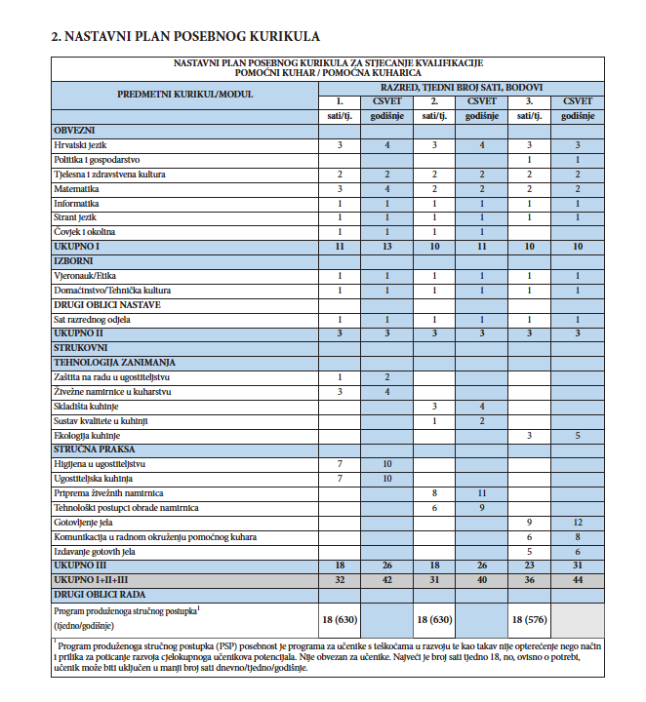
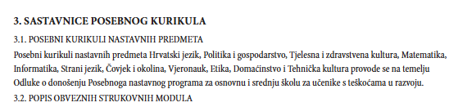
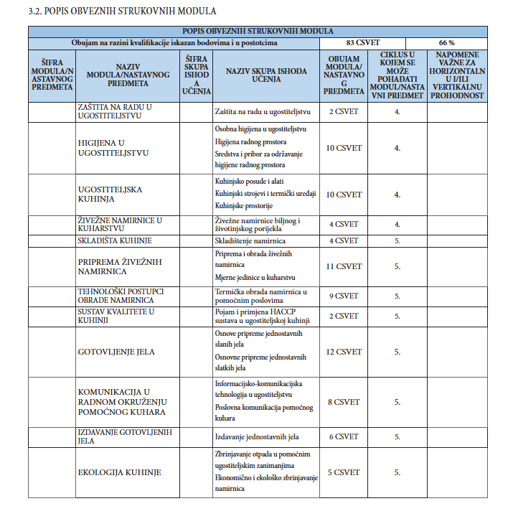
4.3.9. MODULARNA NASTAVA – nastavni plan za zanimanje KUHAR
U školskoj godini 2026./2027. novoupisani učenici 1. razreda pohađat će program za zanimanje kuhar/kuharica po modelu modularne nastave.
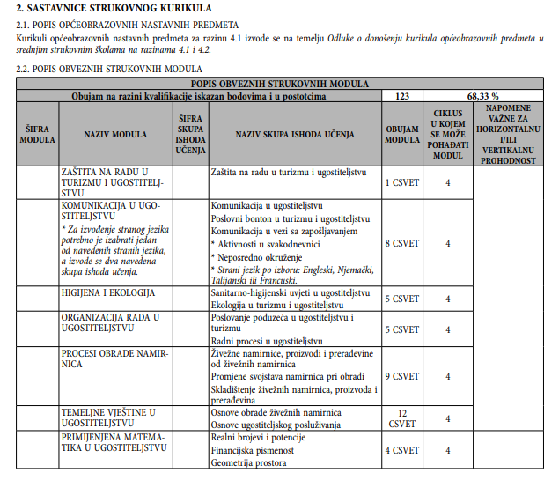
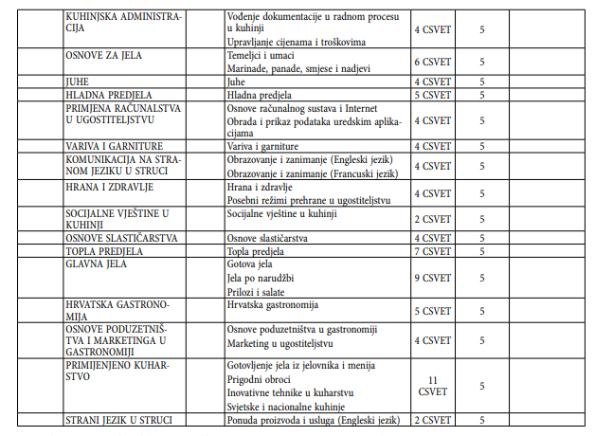
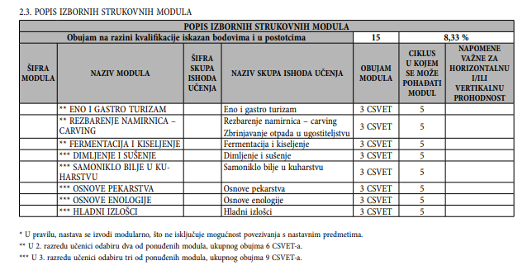
4.3.10. MODULARNA NASTAVA – nastavni plan za zanimanje SLASTIČAR
U školskoj godini 2026./2027. novoupisani učenici 1. razreda pohađat će program za zanimanje slastičar/slastičarka po modelu modularne nastave.
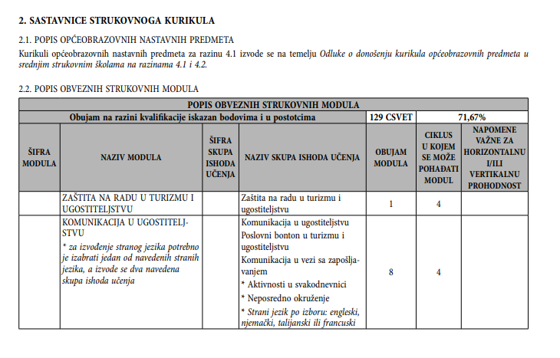
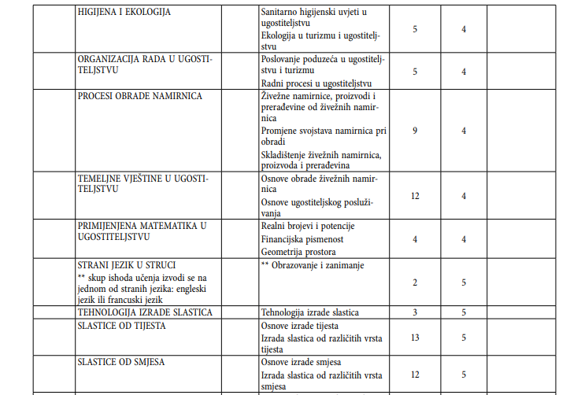
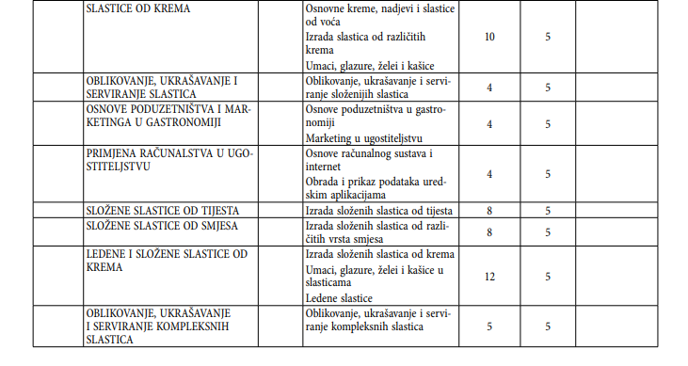
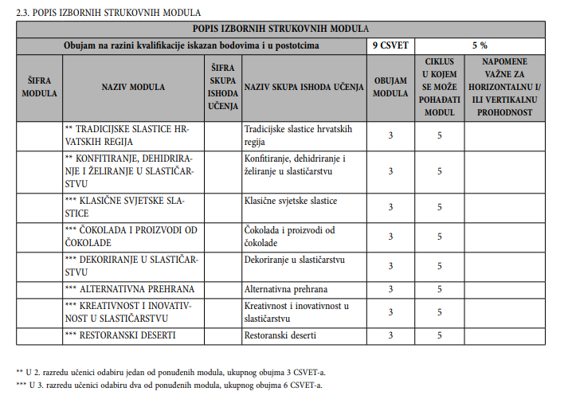
4.3.11. MODULARNA NASTAVA – nastavni plan za zanimanje SERVISER KAROSERIJE (autolimar)
U školskoj godini 2026./2027. novoupisani učenici 1. razreda pohađat će program za zanimanje serviser karoserije po modelu modularne nastave.
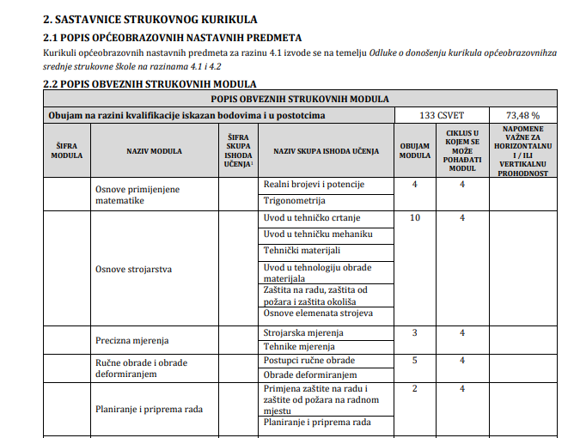
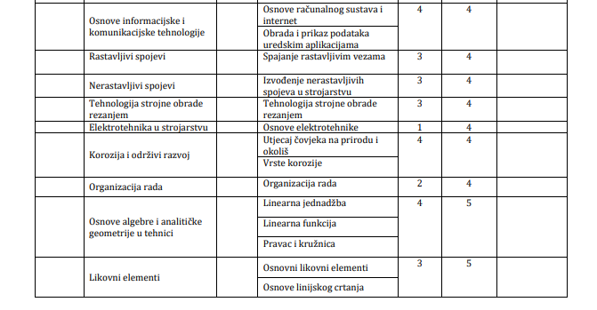
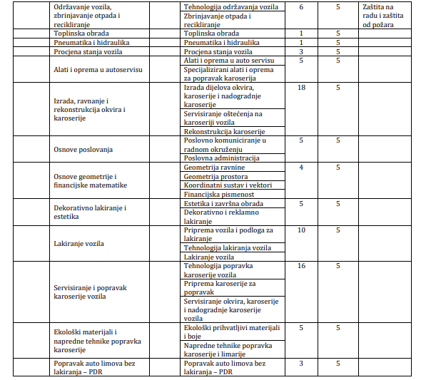
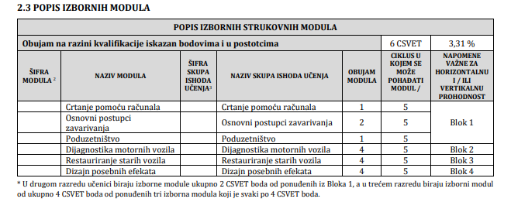
4.3.12. MODULARNA NASTAVA – nastavni plan za zanimanje OPERATER ZA STROJNE OBRADE (bravar)
U školskoj godini 2026./2027. novoupisani učenici 1. razreda pohađat će program za zanimanje operater za strojne obrade po modelu modularne nastave.
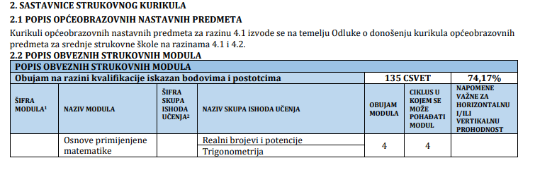
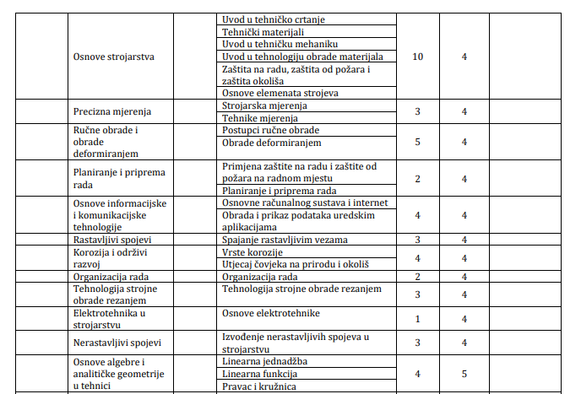
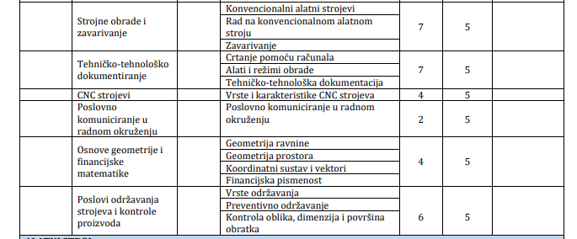
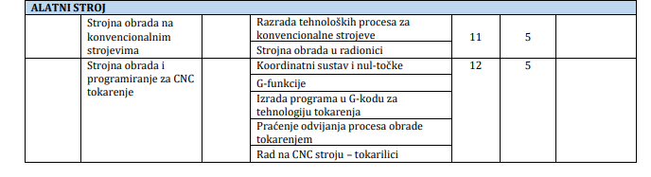
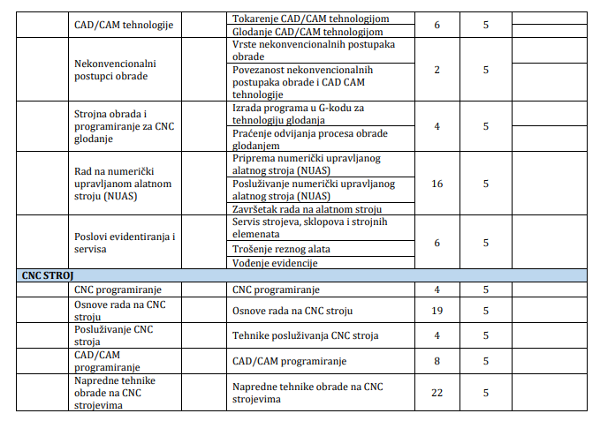
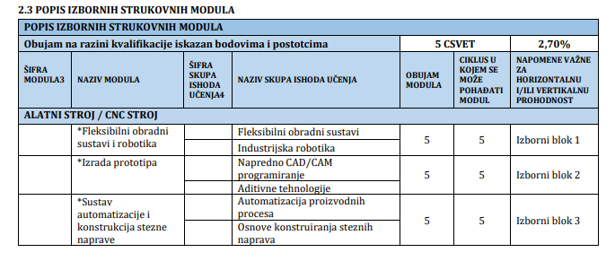

4.3.13. MODULARNA NASTAVA – nastavni plan za zanimanje MODNI KROJAČ
U školskoj godini 2026./2027. novoupisani učenici 1. razreda pohađat će program za zanimanje modni krojač po modelu modularne nastave.
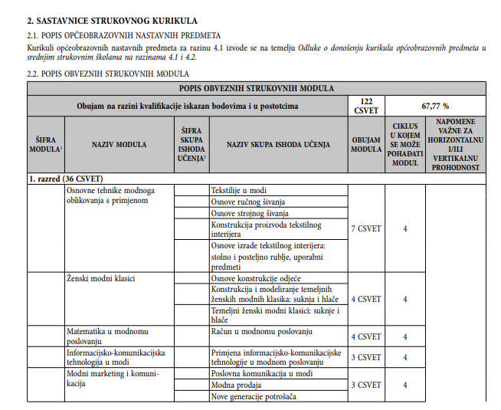
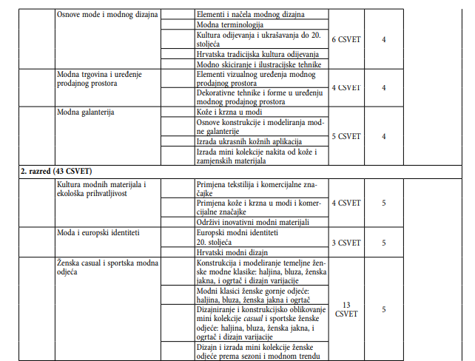
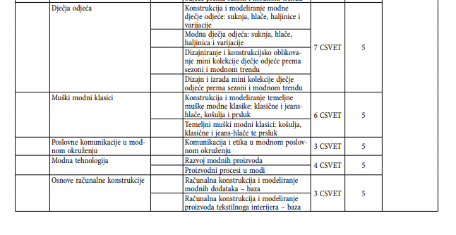
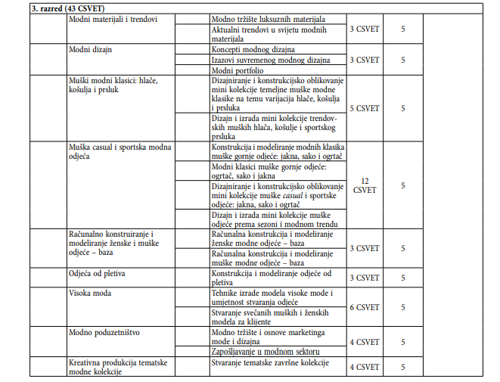
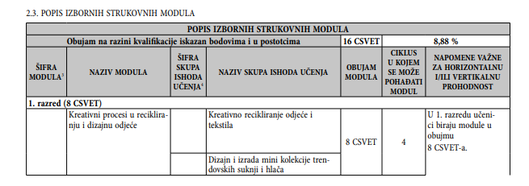
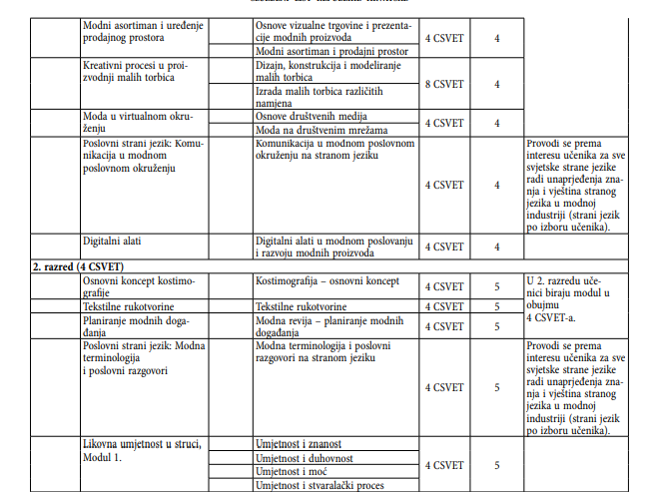
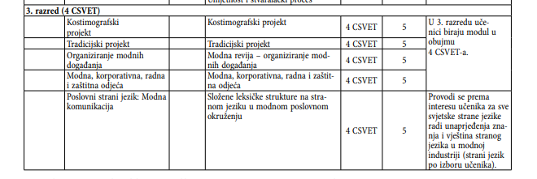

4.3.14. MODULARNA NASTAVA – nastavni plan za zanimanje POMOĆNI KROJAČ/POMOĆNA KROJAČICA
U školskoj godini 2026./2027. novoupisani učenici 1. razreda pohađat će program za zanimanje pomoćni krojač po modelu modularne nastave.
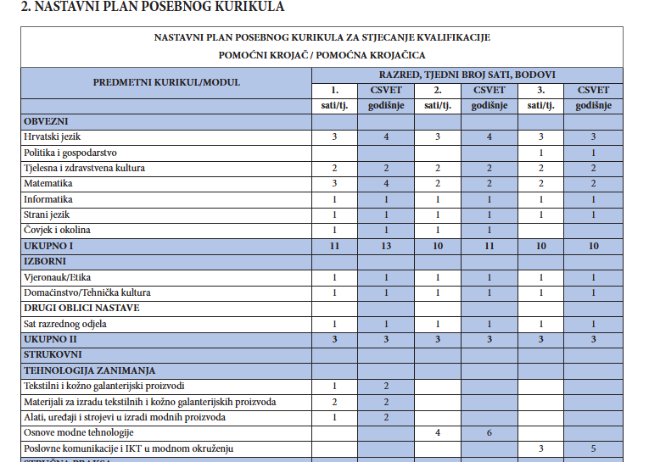
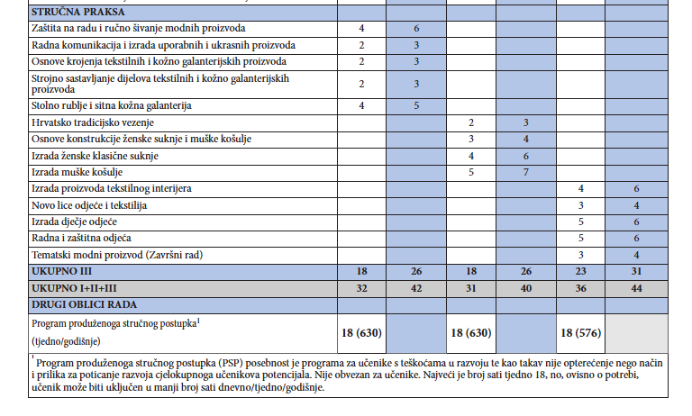
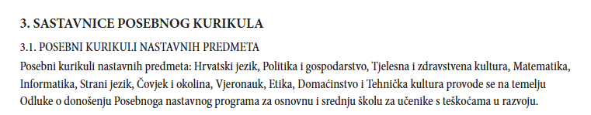
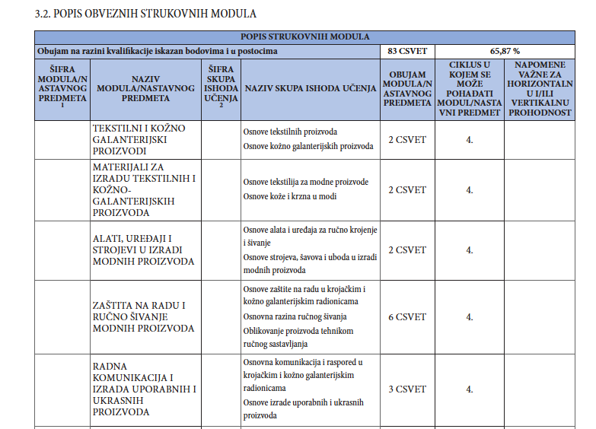
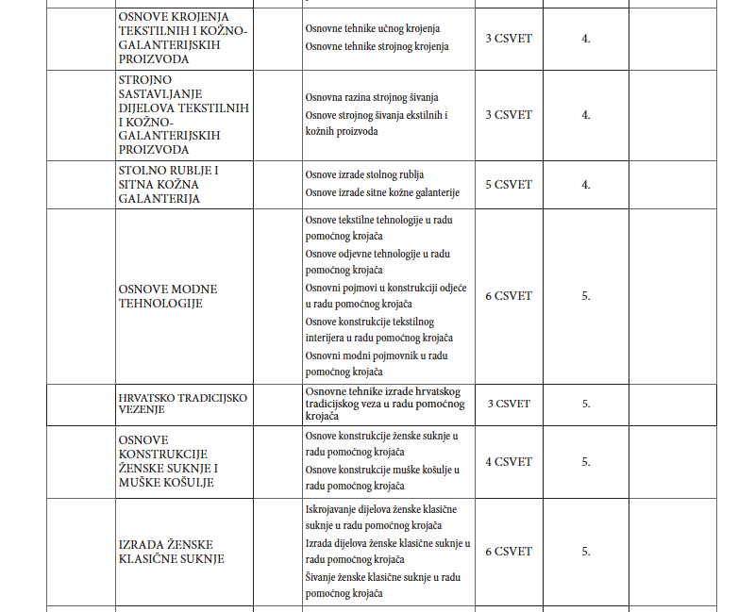
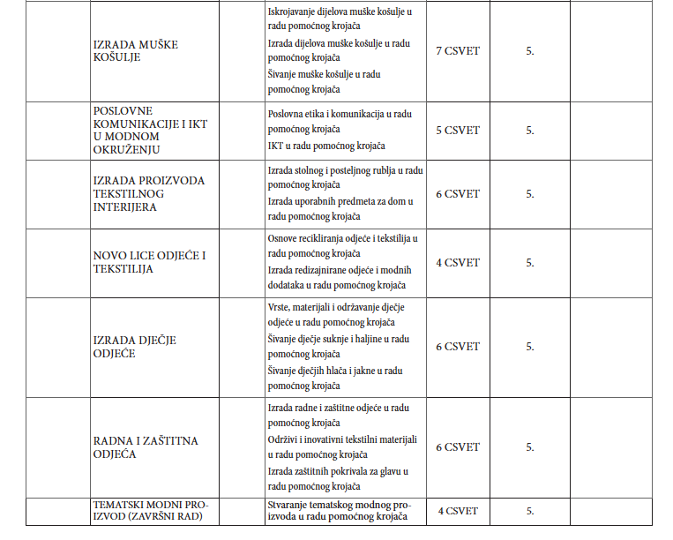

4.4. Vremenik izrade i obrane završnog rada
- do 15. listopada 2026. – upoznati učenike sa sadržajem, uvjetima, načinom i postupkom izrade i obrane završnog rada
- do 20. listopada 2026. -ravnateljica donosi teme za završni rad u suradnji s nastavnicima struke-nositeljima tema
- do 25. listopada 2026. - učenike upoznati s temama za završni rad
- do 31. listopada 2026. - učenici biraju teme za završne ispite
učenici izrađuju rad uz stručno vodstvo mentora
- do 1. travnja 2027. – prijava obrane završnog rada u ljetnom roku
- najkasnije 10 dana prije obrane rada - predaja završnih radova za obranu u ljetnom roku
- lipanj 2027. – obrana završnih radova
- do 10. srpnja 2027.- prijava obrane završnog rada u jesenskom roku (u istome ili prvome tjednu poslije drugog popravnog roka)
- do 30. studenoga 2027.- prijava obrane završnog rada za zimski rok (veljača 2028.)
4.5. Plan dodatne nastave
Dodatna nastava iz predmeta Računalstvo, Matematika u struci i Engleski jezik izvodi se s učenicima završnih razreda s ciljem podrške pri izradi završnog rada.
predmet | nositelj | razredna odjeljenja
Računalstvo - dodatno | Marija Marić | 3. C, 3. D, 4. A, 4. B
Matematika u struci - dodatno | Dragica Romić, Đurđica Šakić | 3. C, 3. D, 4. A, 4. B
Engleski jezik - dodatno | Natalia Šinković | 3.C, 3.D

4.6. Plan izborne nastave
predmet | nositelj | razredna odjeljenja
Vjeronauk – katolički | Zdenka Matoic | 1.A, 1.B, 1.C, 2.A, 2.B, 2.C, 3.A, 3.B, 3.C, 3.D, 4.A, 4.B
Etika | Beata Kovacs | 1.A, 1.B, 1.C, 2.A, 2.B, 2.C, 3.A, 3.B, 3.C, 3.D, 4.A, 4.B
Domaćinstvo | Beata Kovacs | 1. C i 2.C (program Pomoćni/a kuhar/ica po modelu modularne nastave)

4.7. Plan izvannastavnih aktivnosti
aktivnost | nositelj | razredna odjeljenja
HRVATSKI JEZIK I KNJIŽEVNOST: MEDIJSKA KULTURA (POSJET KINIMA/KAZALIŠTIMA/MUZEJIMA/KNJIŽNICAMA…) | Maja Franić, Dajana Ivković | prema interesu
KROJAČKA RADIONICA - RAZVOJ KROJAČKIH VJEŠTINA | Đurđica Šakić | prema interesu
HODOČASTIMO I UČIMO | Zdenka Matoic, Sanda Popović | prema interesu
PLESNA AKTIVNOST ZA UČENIKE SREDNJE ŠKOLE | Brigita Jerić | prema interesu
KLUB LJUBITELJA STRIPA „STRIPONAUTI“ | Nikola Peti | prema interesu
LIKOVNA GRUPA | Nikola Peti | prema interesu
DRUŠTVENE IGRE | Nikola Peti | prema interesu
ZBOR „SLAVE“ | Beáta Kovács | prema interesu
EKOSI | Mirela Gracin, stručni tim škole | prema interesu
4.8. Plan ostalih odgojno-obrazovnih aktivnosti i programa
aktivnost | nositelj | razredna odjeljenja
VOLIM KAZALIŠTE! | Petra Bikić, Marija Marić | 3. i 4. razredi
O ODRŽIVOSTI U GOETHEU | Petra Bikić | 3. razred slastičarske struke
POSJET NACIONALNOJ I SVEUČILIŠNOJ KNJIŽNICI | Petra Bikić, Nikola Peti | 2. i 4. razredi
POSJET MULTIMEDIJALNOJ KNJIŽNICI GOETHE INSTITUTA | Petra Bikić, Nikola Peti | 2. razred slastičarske struke
POSJET MUZEJU ZABORAVLJENIH PRIČA | Petra Bikić | 1. razredi
POSJET INTERLIBERU | Petra Bikić, Nikola Pti, Irena Weingad, Marija Marić | svi razredni odjeli
POSJET MUZEJU PUTOVANJA | Petra Bikić | - i 2. razredi
“ ČISTOĆA JE POLA ZDRAVLJA“ – CIKLUS RADIONICA OSOBNE HIGIJENE I ZDRAVIH NAVIKA | Natalia Šinković, Božica Koncul | prema interesu
KUHANJE: ZAJEDNIŠTVO KOJE SPAJA OKUSE I SRCA! | Natalia Šinković, Božica Koncul | prema interesu
SPORTSKI DAN U PRIRODI – "POKRENI SE, VJEŽBAJ I ZABAVI!" | Natalia Šinković, profesor TZK | prema interesu
PUTOVANJE KROZ POVIJEST I KULTURU GORNJEG GRADA I KAPTOLA | Ivan Krolo, Nikola Peti | - razredi
POSJETA NATURA CENTRU SISAČKO MOSLAVAČKE ŽUPANIJE | Ivan Krolo, Mirela Gracin | 3. razredi
DANI PIZZA | Davorka Vajs-Kristović, Gordana Žanko | Učenici kuharske i slastičarske struke.
DANI ŠTRUDLE | Davorka Vajs Kristović, Gordana Žanko | Učenici kuharske i slastičarske struke.
UČIONICA PODRŠKE U UČENJU | Sanda Popović | prema potrebi
POSJETI KINOTECI I RADIONICE NAKON POSJETA | Sanda Popović, Nikola Peti | svi razredni odjeli
IDEMO U KINO! | Nikola Peti | svi razredni odjeli
POSJET MUZEJU GRADA ZAGREBA | Nikola Peti, Beáta Kovács, Ivan Krolo | svi razredni odjeli
POSJET SAJMU INFOGAMER – UPOZNAVANJE S DIGITALNOM INDUSTRIJOM | Marija Marić, Irena Weigand | svi razredni odjeli
POSJET MUZEJU POVIJESTI VIDEOIGARA | Marija Marić, Irena Weigand, Nikola Peti | 3. razredi
PSIHOSOCIJALNE RADIONICE | stručni tim | svi razredni odjeli
BRINEM O SEBI, BRINEM O DRUGIMA | Marija Nola Škifić, Nikolina Brnas Štefanac, stručni tim | svi razredni odjeli
RADIONICE FINANCIJSKE PISMENOSTI | Marija Nola Škifić, Nikolina Brnas Štefanac, stručni tim | svi razredni odjeli
POSJET ETNOGRAFSKOM MUZEJU U ZAGREBU | Beáta Kovács, Domagoj Augusta, Ivan Krolo | po programu
TERENSKA NASTAVA ETIKE I KULTURE TE POLITIKE I GOSPODARSTVA - HRVATSKI SABOR | Beáta Kovács | po programu
OTKRIVAMO – INTEGRIRAMO (SE)! | Beáta Kovács | po programu
PČELARSTVO: „TAJ SLATKI UBOD!“ - ZALOG ČOVJEKOVA OPSTANKA | Beáta Kovács | po programu
TERENSKA NASTAVA ETIKE – POSJET SVETIŠTIMA U GRADU ZAGREBU: KATEDRALA, CRKVA SV. MARKA | Beáta Kovács | po programu
POSJET TEHNIČKOM MUZEJU NIKOLE TESLE, ZAGREB | Beáta Kovács, Domagoj Augusta, Ivan Krolo | po programu
POSJET DRŽAVNOM HIDROMETEOROLOŠKOM ZAVODU (DHMZ) U ZAGREBU | Domagoj Augusta, Nikola Peti, Mislav Borovac | učenici 3. i 4. razreda SŠ
ROBOKACIJA - EDUKATIVNA RADIONICA | Domagoj Augusta, Marija Marić, Nikola Peti | učenici 1. i 2. razreda SŠ
SWEET ESCAPE – RADIONICA PRALINA | Mirela Gracin | prema interesu
ŠUMOBORCI | Mirela Gracin | prema interesu
ZAGREB TIME TRAVEL – UČIONICA NA OTVORENOME /INTERAKTIVNI EDUKATIVNI RAZGLED ZAGREBA | Nastavnici uz Zagreb Time Travel (educirane vodiče) | svi razredni odjeli

4.9. Projekti
naziv projekta | nositelj | vremenik | razredna odjeljenja
DOBRE VIBRACIJE KOMUNIKACIJE | stručni tim | proljeće 2027. | prema potrebi
INCLUSIVET - “CAPACITY BUILDING OF VET SCHOOLS TO EMBRACE AND EMPOWER DISABLED STUDENTS VIA AN INCLUSIVE METHODOLOGY AND A CURRICULUM FOR SPECIALISTS IN THE FIELD OF PROMOTION OF ART AND CULTURAL WORKS“ | Brigita Jerić, Mateja Grozdek, Mirela Gracin, Mislav Borovac, Marija Nola Škifić | šk. god. 2026./2027. | prema interesu
PROJEKT: LASTINA MREŽA | Brigita Jerić,udruga „Fala“ | šk. god. 2026./2027. | prema interesu
EDUKATIVNO-REHABILITACIJSKI VRT U CENTRU SLAVE RAŠKAJ | Brigita Jerić, Anita Budimir, Ivana Pupić, Mirela Gracin, Mislav Borovac, Luka Raspor, udruga Zeleni kli | 8.9.2026..-30.8.2027. | prema interesu
NAZIVOM MANY FLAVOURS, ONE FUTURE! | Brigita Jerić (voditeljica projekta), Mirela Gracin | 8.9.2026..-30.8.2027. | prema interesu
UNSTOPPABLE 2025 i 2026 | Brigita Jerić (voditeljica projekta), Anita Budimir, Ružica Kežman | 8.9.2026.-30.8.2027. | završni razredi

4.10. Plan školskih izleta
naziv aktivnosti | nositelj | vremenik | razredna odjeljenja
JEDNODNEVNA TERENSKA NASTAVA, IZLET OTOK KRK ZA UČENIKE 1., 2., 3. i 4. RAZREDA | Razrednici 1., 2., 3. i 4. razreda | proljeće 2027. | svi razredni odjeli

5. Podaci o ostalim aktivnostima u funkciji odgojno-obrazovnog rada i poslovanja
5.1. Plan brige škole za zdravstvenu i socijalnu zaštitu učenika
Planom zdravstveno-socijalne zaštite učenika planiramo preventivne mjere u zaštiti zdravlja učenika u školi. U suradnji sa zdravstvenom službom planira se provođenje sistematskih pregleda, cijepljenja kao i socijalnu zaštitu učenika koji imaju potrebu da se o njima vodi dodatna briga nadležnih socijalnih službi, akcije Podmlatka Crvenog križa i Caritasa.
Potrebno je planirati akcije na poboljšanju odnosa između učenika i učenika, učenika i učitelja te roditelja i škole.
5.2. Nasilje nad djecom i protokol o postupanju
Protokol o postupanju kriznim situacijama donesen je 07. rujna 2022. godine te se nalazi na web stranici škole.
5.3. Plan organiziranja kulturne i javne djelatnosti škole
mjesec | aktivnost | nositelj
listopad 2026. | Dan zahvalnosti za plodove zemlje i Dani kruha | razrednici/stručni tim
studeni 2026. | Dan sjećanja na grad Vukovar | razrednici/stručni tim
prosinac 2065. | obilježavanje blagdana Sv. Nikole i Božića;  školska božićna priredba | ravnateljica/voditelj/razrednici/  stručni tim
veljača 2027. | maskenbal i blagdan Valentinova | razrednici/stručni tim
travanj 2027. | Dan planeta zemlje | razrednici/stručni tim
lipanj 2027. | Druženje na kraju nastavne godine  Svečana večera za učenike završnih razreda | voditelj/razrednici/stručni tim

6. Rad stručnih i ostalih tijela
6.1. Kalendar sjednica nastavničkog vijeća i razrednih vijeća
Nastavničko vijeće je stručno tijelo sastavljeno od svih nastavnika Srednje strukovne škole. Sjednice Nastavničkog vijeća planira ravnateljica u suradnji s voditeljem Dislocirane jedinice i stručnim timom. Tijekom školske godine planirane su redovne sjednice po završetku svakog polugodišta, a prema potrebi i izvanredne sjednice, kako bi se riješili eventualni problemi i informiralo nastavnike.
Tijekom godine održat će se desetak sjednica sa sljedećom tematikom: organizacijske pripreme za početak školske godine, planiranje jednodnevnih i višednevnih đačkih ekskurzija, izvješće o ostvarivanju nastavnog plana i programa (na kraju prvog polugodišta i na kraju školske godine), predavanja za nastavnike, pedagoško-psihološke teme i neke druge s aktualnom problematikom, kraj školske godine, organizacijske pripreme i aktualna problematika, određene probleme koji se mogu javiti tijekom godine, a treba ih riješiti Nastavničko vijeće.
mjesec | aktivnosti
rujan 2026. | - Usklađivanje i usvajanje Godišnjeg plana i programa rada Centra i Školskog kurikuluma.  - Utvrđivanje kalendara rada Centra kako bi se definirali važni datumi i događaji tijekom školske godine.  - Utvrđivanje ostalih zaduženja nastavnika i stručnih suradnika unutar godišnje satnice.  - Razmatranje prijedloga stručnog tima Centra i Proširenog stručnog tima.  - Priprema vremenika polaganja završnih ispita.  - Odlučivanje o eventualnim zamolbama roditelja.
listopad 2026. | - Adaptacija učenika na novu školsku godinu.  - Organizacija izvannastavnih aktivnosti, dodatne i dopunske nastave.  - Odlučivanje o zamolbama roditelja.
studeni 2026. | - Prijedlozi stručnog tima Centra i proširenog stručnog tima.  - Unapređenje rada s učenicima, posebno onima koji trebaju pojačano praćenje i nadzor.  - Odlučivanje o zamolbama roditelja.  - Organizacija izvannastavnih aktivnosti, dodatne i dopunske nastave.
prosinac 2026. | - Praćenje realizacije nastavnih planova i programa.  - Razmatranje aktualne problematike.  - Odlučivanje o zamolbama roditelja.  - Organizacija izvannastavnih aktivnosti, dodatne i dopunske nastave.
siječanj 2027. | - Analiza uspjeha i vladanja učenika u prvom polugodištu.  - Pripreme za drugo obrazovno razdoblje.  - Prijedlozi za poboljšanje uspjeha učenika.  - Stručno usavršavanje u ustanovi.  - Organizacija izvannastavnih aktivnosti, dodatne i dopunske nastave.
veljača 2027. | - Prevencija nasilja među učenicima.  - Organizacija izvannastavnih aktivnosti, dodatne i dopunske nastave.
ožujak 2027. | - Organizacija izvannastavnih aktivnosti, dodatne i dopunske nastave.
travanj 2027. | - Stručno usavršavanje u ustanovi.  - Organizacija izvannastavnih aktivnosti, dodatne i dopunske nastave.
svibanj 2027. | - Dogovor o realizaciji izleta do kraja školske godine.  - Organizacija izvannastavnih aktivnosti, dodatne i dopunske nastave.
lipanj 2027. | - Analiza uspjeha i vladanja učenika tijekom školske godine.  - Analiza tijeka završnih ispita i postignutog uspjeha.  - Analiza realizacije nastavnih planova i programa.  - Analiza rada u prethodnoj školskoj godini kao osnova za izradu Godišnjeg izvješća o radu.  - Stručno usavršavanje u ustanovi.  - Organizacija izvannastavnih aktivnosti, dodatne i dopunske nastave.
srpanj 2027. | - Analiza uspjeha i vladanja učenika koji su upućeni na dopunski rad.
kolovoz 2027. | - Analiza uspjeha i vladanja učenika koji su upućeni na dopunski rad.  - Planiranje organizacije rada za nadolazeću školsku godinu 2027./2028.

6.2. Upravno vijeće
mjesec | sadržaj rada | izvršitelji
IX. | sjednice po potrebi: tekuća pitanja | članovi UV, ravnateljica, tajnik
X. | -usvajanje Školskog kurikuluma za šk. god 2026./2027.  -usvajanje Godišnjeg plana i programa rada škole za školsku godinu 2026./2027. | članovi UV,  ravnateljica,  voditeljica računovodstva,  tajnik
X.-XII. | sjednice po potrebi: tekuća pitanja | ravnateljica
XII. | donošenje financijskog plana za kalendarsku godinu 2027. | članovi UV,  ravnateljica,  voditeljica računovodstva,  tajnik
I.-VII. | sjednice po potrebi: tekuća pitanja | voditeljica računovodstva,  ravnateljica,  tajnik

6.3. Vijeće roditelja
Vijeće roditelja činit će po jedan predstavnik roditelja svakog razreda. Svoje predstavnike u Vijeće roditelja roditelji će izabrati na prvom roditeljskom sastanku tijekom rujna tekuće godine. Vijeće roditelja održat će četiri redovne sjednice na kojima će se informirati o radu Škole te pokretati inicijative iz svog djelokruga rada koji je preciziran u odredbama Statuta Centra. Rad Vijeća roditelja koordinirat će ravnateljica Centra. Predviđa se održavanje sjednica uživo (kada god to epidemiološka situacija dozvoljava) i online.
6.4. Vijeće učenika
Vijeće učenika će se konstituirati tijekom rujna tekuće godine. Vijeće učenika će raspravljati, donositi zaključke i inicirati različite aktivnosti, posebno vezane uz poboljšanje odgojno-obrazovnog rada Škole, organizacije školskih manifestacija i druženja, organizacije izvannastavnih aktivnosti, humanitarnih akcija i sl. Radom Vijeća učenika koordinirat će pedagog/inja.
V. GODIŠNJI PLANOVI RADA RAVNATELJICE
I STRUČNIH SURADNIKA
1. Godišnji plan i program rada ravnateljice
Ravnateljica: Jelena Grabovac
 | Nositelji | Vrijeme ostvarivanja | Mjesto ostvarivanja | Način ostvarivanja | Potreban broj  sati
1. POSLOVI PLANIRANJA I PROGRAMIRANJA
1.1. Izrada Godišnjeg plana i programa rada osnovne i srednje škole | -ravnateljica  -članovi Upravnog vijeća  -učitelj i nastavnici  -voditelji odjela  -tajnik  -računovodstvo  -administrativna referada | VI-IX | -ured ravnateljice  -zbornica  -uredski prostori računovodstva, referade, voditelja odjela  -prostori partnerskih organizacija izvan ustanove | -individualni rad  -timski rad  -osmišljavanje  -prikupljanje i obrada podataka  -pisanje | 30
1.2. Izrada plana i programa rada ravnateljice |  | VI-IX |  |  | 20
1.3. Donošenje općih i pojedinačnih akata iz svoje nadležnosti |  | I-XII |  |  | 30
1.4. Pripremanje, vođenje i sudjelovanje na sjednicama Učiteljskog i Nastavničkog vijeća |  | IX-VIII |  |  | 30
1.5. Sudjelovanje na sjednicama Razrednog vijeća |  | IX-VIII |  |  | 20
1.6.Osiguravanje izvršavanja i provođenja odluka Upravnog vijeća |  | IX-VIII |  |  | 30
1.7. Planiranje i organizacija projekata ustanove |  | IX-VIII |  |  | 30
1.8. Planiranje i organizacija stručnog usavršavanja |  | IX-VI |  |  | 20
1.9. Planiranje nabave |  | IX-VIII |  |  | 20
1.10. Planiranje i organizacija uređenja okoliša ustanove i investicija |  | IX-VIII |  |  | 10
1.12.Ostali poslovi |  | IX-VIII |  |  | 40
2. POSLOVI ORGANIZACIJE I KOORDINACIJE RADA
2.1. Rukovođenje organizacijom rada | -ravnateljica  -voditelji odjela  -tajnik  -predstavnici učenika  -predstavnici roditelja  -računovodstvo  -administrativni referenti | IX-VIII | -ured ravnateljice  -zbornica  -uredski prostori računovodstva, referade, voditelja odjela | -individualni rad  -timski rad  -osmišljavanje  -razgovor  -prikupljanje i obrada podataka  -pisanje | 200
2.2. Rukovođenje odgojno-obrazovnim radom |  | IX-VIII |  |  | 90
2.3. Rukovođenje stručnim radom |  | IX-VIII |  |  | 90
2.4. Planiranje poslovne politike i osiguravanje uvjeta za njezinu realizaciju |  | IX-VIII |  |  | 50
2.5. Sudjelovanje na sjednicama NV-a i ZŠV-a i Aktiva  ravnatelja |  | IX-VIII |  |  | 20
2.6. Organizacija prijevoza učenika/korisnika |  | IX-VIII |  |  | 10
2.7. Organizacija i koordinacija zdravstvene i socijalne zaštite učenika |  | IX-VIII |  |  | 10
2.8. Organizacija i koordinacija upisa učenika u 1. razred osnovne i srednje škole |  | XII-VII |  |  | 10
2.9. Organizacija i priprema izleta i ekskurzija |  | IX-VI |  |  | 10
2.10. Sudjelovanje na sastancima Vijeća učenika i Vijeća roditelja |  | IX-VI |  |  | 10
2.11. Sudjelovanje na sastancima Vijeća roditelja |  | IX-VI |  |  | 10
3. STRUČNO USAVRŠAVANJE
3.1. Stručno usavršavanje u ustanovi | -ravnateljica | IX-VI | -ured ravnateljice  -zbornica  -prostori izvan ustanove | -individualni rad  -timski rad  -čitanje  -pisanje | 10
3.2. Stručno usavršavanje u organizaciji ŽSV-a, MZO-a, AZOO-a | -ravnateljica | IX-VI | -ured ravnateljice  -zbornica  -prostori izvan ustanove | -individualni rad  -timski rad  -čitanje  -pisanje | 15
3.3. Stručno usavršavanje u organizaciji ostalih udruga | -ravnateljica | IX-VI | -ured ravnateljice  -zbornica  -prostori izvan ustanove | -individualni rad  -timski rad  -čitanje  -pisanje | 10
3.4. Praćenje suvremene odgojno-obrazovne literature | -ravnateljica | IX-VIII | -ured ravnateljice  -zbornica  -prostori izvan ustanove | -individualni rad  -timski rad  -čitanje  -pisanje | 10
3.5. Ostala stručna usavršavanja | -ravnateljica | IX-VI | -ured ravnateljice  -zbornica  -prostori izvan ustanove | -individualni rad  -timski rad  -čitanje  -pisanje | 5
4. SURADNJA S UDRUGAMA, USTANOVAMA I INSTITUCIJAMA
4.1. Suradnja s Ministarstvom znanosti i obrazovanja | -ravnateljica  -voditelji odjela  -pedagog  -tajnik  -računovodstvo  -administrativni referent | IX-VII | -ured ravnateljice  -prostori suradničkih institucija i organizacija | -individualni rad  -timski rad  -osmišljavanje  -razgovor  -prikupljanje i obrada podataka | 30
4.2. Suradnja s Agencijom za odgoj i obrazovanje |  | IX-VII |  |  | 30
4.3. Suradnja s Agencijom za strukovno obrazovanje i obrazovanje odraslih |  | IX-VII |  |  | 20
4.4. Suradnja s Uredom za odgoj i obrazovanje Grada Zagreba |  | IX-VII |  |  | 10
4.5. Suradnja s Zavodom za zapošljavanje |  | IX-VII |  |  | 10
4.6. Suradnja s Zavodom za javno zdravstvo |  | IX-VIII |  |  | 10
4.7. Suradnja s Agencijom za mobilnost i programe EU |  | IX-VIII |  |  | 10
4.8. Suradnja s centrima za socijalnu skrb |  | IX-VIII |  |  | 10
4.9. Suradnja s ostalim osnovnim i srednjim školama |  | IX-VII |  |  | 10
4.10. Suradnja s kulturnim, sportskim i nevladinim organizacijama |  | IX-VII |  |  | 11
5. POSLOVI IZ DJELATNOSTI SOCIJALNE SKRBI
5.1. Planiranje, organizacija i rukovođenje poslovima iz djelatnosti socijalne skrbi | -ravnateljica  -tajnik  -članovi Upravnog vijeća  -voditelji odjela  -računovodstvo  -administrativni referent  -socijalni radnik  -psiholog | IX-VIII | -ured ravnateljice  -zbornica  -uredski prostori računovodstva, referade, voditelja odjela  -prostori suradničkih institucija i organizacija |  | 466
5.2. Suradnja s nadležnim Ministarstvom, institucijama i suradničkim organizacijama |  | IX-VII |  |  | 165
5.3. Stručno usavršavanje iz područja socijalne skrbi i politike |  | IX-VII |  |  | 50
5.3. Stručna suradnja unutar ustanove |  | IX-VII |  |  | 100
5.4. Projektna djelatnost |  | IX-VIII |  |  | 50
5.5. Ostali poslovi |  | IX-VII |  |  | 50
Godišnji odmor | / | I, VII-VIII | / | / | 240
Sati blagdana i praznika | / | IX-VIII | / | / | 56
UKUPNO |  |  |  |  | 1.856

2. Godišnji plan i program rada pedagoga/inje
Pedagog/inja: Nikolina Brnas Štefanac
BR. | PODRUČJE RADA | SVRHA | ZADAĆE | SADRŽAJ | OBLICI I METODE RADA | SURADNICI/ SUBJEKTI | MJESTO OSTVARENJA | ISHODI | BROJ SATI GOD
1. | Planiranje i programiranje odgojno- obrazovnog rada | Kvalitetna priprema i planiranje odgojno- obrazovnog rada | - izrada GPPŠ  - izrada školskog kurikuluma  - predlaganje mjera  poboljšanja odg.- obr. rada temeljem Izvješća rada škole u 2026./27.  - planiranje zajedničkih aktivnosti (razina škole)  - planiranje individualnog stručnog usavršavanja  - planiranje psihosocijalne  rehabilitacije | Godišnji PiP rada škole Kurikulum Plan i program rada pedagoginje Individualni plan stručnog  usavršavanja Školski preventivni program Program psihosocijalne rehabilitacije | - individualni rad  - grupni rad  - timski rad  - analiza  - kritičko promatranje  - postavljanje prioriteta  - oluja ideja  - pisanje | - ravnateljica  - voditelj  - DJ  - nastavnici  - razrednici  - stručni suradnici  - učenici  - nastavnici | -radna prostorija pedagoginje  -učionice  -zbornica | -identificirati odgojno- obrazovne potrebe  - planirati odgojno- obrazovni rad  -isplanirati i  kreirati sadržaje i metode rada | 356
2. | Rad s učenicima | Podrška učenicima u savladavanju školskih zadataka, postizanju životnih kompetencija i priprema za tržište rada. | - prikupljanje podatka o učenicima te  njihovih potreba  - provedba pedagoških radionica kroz cijelu školsku godinu  -individualni razgovori s učenicima  -jačanje komunikacijskih, socijalnih i organizacijskih vještina  -pružanje podrške  učenicima ovisno o potrebama  -profesionalno informiranje i usmjeravanje učenika  -rad na prevenciji neželjenog ponašanja | Priprema upisa i upis učenika Analiza odgojnih situacija Provedba i evaluacija radionica Sociometrija Savjetodavni rad Vijeće učenika  Priprema i uključivanje učenika u projekte RU | - individualni rad  - grupni rad  - timski rad  -razgovor  -savjetodavni razgovor  -aktivno slušanje  -pedagoške radionice  -rješavanje problema | učenici razrednici vanjski suradnici voditelji izvannastavnih aktivnosti  stručni suradnici | -radna prostorija pedagoginje  -učionice | Učenik će moći:  -prepoznati i definirati probleme  -asertivno komunicirati  -razviti samopouzdanje i interes za aktivno sudjelovanje u radionicama i aktivnostima  škole  Pedagog će:  -predstaviti se kao pomoć i podrška  -osmisliti, provesti i evaluirati pedagoške radionice  -analizirati uvjete u razredima  - sudjelovanje u projektima EU | 415
3. | Rad s nastavnicima/ razrednicima/ pripravnicima | Poticanje, podrška i praćenje  nastavnika u unapređivanju odgojno- obrazovnog procesa i razvoju osobne, socijalne i profesionalne kompetencije | -poticanje, sudjelovanje i praćenje uvođenja inovacija u nastavu  -sudjelovanje u radu RV i NV  -pružanje pomoći i podrške razrednicima i pripravnicima  -pružanje pomoći u programiranju nastavnih  sadržaja  -razmjena informacija o učenicima  -razvoj strategija za rješavanja problema  -poticanje nastavnika na stručna  usavršavanja, napredovanja  -sudjelovanje u realizaciji prigodnih  programa | Hospitacija na nastavi  Sjednice RV, NV, SA  Predavanja za nastavnike Programi  stručnog usavršavanja Programi  stažiranja pripravnika | - individualni rad  - rad u paru  - grupni rad  - timski rad  - frontalni rad  -razgovor  -rješavanja problema  -aktivno slušanje  -radionice  -predavanja  -oluja ideja  - -suradničko učenje | nastavnici/ razrednici/ pripravnici voditelj DJ ravnateljica vanjski suradnici  stručni suradnici | -radna prostorija pedagoginje  -zbornica  -učionice | -izvršiti uvid u nastavu te po potrebi predložiti poboljšanje nastavnih strategija, metoda i oblika rada  -educirati nastavnike/ razrednike/ pripravnike o načinima komunikacije s učenicima i roditeljima  -prikupiti podatke o stručnom  usavršavanju  -odrediti edukacijske potrebe u daljnjem radu | 218
4. | Suradnja s roditeljima | Kvalitetna komunikacija i suradnja s roditeljima | - informiranje o školi, nastavi i programima  - održavanje tematskih roditeljskih sastanaka  -poticati na komunikaciju i zajedničko  rješavanje problema  -prikupljanje podataka  -zajednički rad na prevenciji nepoželjnog ponašanja | Otvoreni sat za roditelje Individualni savjetodavni razgovori Roditeljski sastanci Ispitivanje  mišljenja roditelja  Uređivanje panoa za roditelje | - individualni  - grupni  - frontalni  - timski rad  -savjetodavni razgovor  -predavanja  -rješavanje problema  -osmišljavanje strategija | roditelji razrednici CZSS  liječnica šk. medicine stručni suradnici vanjski suradnici | -radna prostorija pedagoginje  -učionica  -zbornica  -dnevni boravak | -izraditi i predstaviti tiskani i web materijal  -redovito održavati  komunikaciju  -održati tematske sastanke  -informirati putem panoa  -vrednovati kvalitetu komunikacije i učinkovitost suradnje | 123
5. | Suradnja s ravnateljicom | Kvalitetna komunikacija i suradnja u svrhu  zajedničkog djelovanja i unapređivanja odgojno- obrazovnog  rada škole | -planiranje, praćenje i evaluacija odgojno-  obrazovnog rada  -osmišljavanje, realizacija i praćenje strategija  unapređivanja rada škole | Izrada GPiP i Kurikuluma Analiza i izrada izvještaja o radu škole  Evaluacija suradnje | - rad u paru  - timski rad  -razgovor  -kritičko promišljanje  -oluja ideja  -analiza  -postavljanje prioriteta  -  - osmišljavanje strategija | nastavnici razrednici voditelj DJ voditelji izvannastavnih aktivnosti  stručni suradnici vanjski suradnici | -radna prostorija pedagoginje  -radna prostorija ravnateljice | -izrada GPiP i Kurikuluma  -suradnja u kritičkom  promišljanju unapređenja kulture škole | 218
6. | Suradnja s drugim ustanovama | Kvalitetna  suradnja škole i drugih ustanova | -suradnja s MZOM, MROSP,  Obrtničkom komorom, Agencijom za strukovno obrazovanje, AZOO, GUZOIŠ, …  - suradnja sa školskom ambulantom,  Crvenim Križom, policijskom  postajom, Š  suradnja s udrugama | Dogovor suradnje Izrada projekata Sastanci i izrada dopisa Dogovaranje sistematskih pregleda, predavanja i edukacija  Priprema učenika za tržište rada i učenje o odgovornom ponašanju | - individualni rad  - grupni rad  - timski rad  -predavanja  -tribine  -pedagoške radionice  -razgovor  -rješavanje problema  -  - osmišljavanje strategija | učenici nastavnici  /razrednici  stručni suradnici vanjski suradnici školska liječnica policija  socijalni radnici ravnateljica voditelj DJ | -radna prostorija pedagoginje  -učionice  -dnevni boravak  -prostori drugih ustanova | -uključiti se u provedbu djelatnosti AZOO i ASO  -integrirati oblike suradnje s drugim ustanovama u  školske dokumente  -priprema okruženja za provedbu dodatnih edukacija, radionica i sl. | 41
7. | Odgojno- obrazovna postignuća pojedinca, razrednih odjela i škole | Steći uvid u razinu odgojno- obrazovnih  postignuća pojedinca, razrednih odjela i škole te osmisliti strategije za unapređenje | -praćenje odgojno- obrazovnih postignuća  tijekom školske godine  -analiza odgojno- obrazovnog rada u školskoj godini 2026./27.  -analiza uspjeha i izostanaka na kraju I.  polugodišta i na kraju školske godine  -osmišljavanje i praćenje primjene i vrednovanje novih strategija i metoda rada za poboljšanje odgojno- obrazovnih  postignuća  -informiranje RV, NV, VU i VR o  postignućima | Analiza uspjeha i izostanaka Izvješće o radu izvannastavnih aktivnosti  Izvješće o radu škole | - individualni rad  - rad u paru  - timski rad  - grupni rad  - frontalni rad  -kritičko promatranje  -analiza  -statistička obrada podataka  -pisanje  -izlaganje | nastavnici razrednici voditelji izvannastavnih aktivnosti učenici roditelji  stručni suradnici ravnateljica voditelj DJ | -radna prostorija pedagoginje  -učionice  -zbornica | -izraditi obrasce za razrednike, učenike i roditelje  -prikupljanje podataka i izrada analize odgojno- obrazovnih  postignuća  -izrada i prezentiranje izvješća na RV, NV, VU i VR  -predložiti i prezentirati mjere za unapređenje | 134
8. | Pedagoška istraživanja i projekti | Istražiti odabrane pojave i aspekte odgojno- obrazovnog rada | -prikupljanje relevantnih podataka te njihova analiza  -prezentacija rezultata  -predlaganje mjera poboljšanja  -praćenje provedbe mjera poboljšanja | Analiza aktivnosti u školi Sociometrija Projekt psihosocijalne rehabilitacije | - individualni rad  - timski rad  - grupni rad  - frontalni rad  -kritičko promatranje  -prikupljanje, analiza i  statistička obrada podataka  -pisanje  -  kompjuterska obrada podataka | stručni suradnici nastavnici/ razrednici ravnateljica voditelj DJ | -radna prostorija pedagoginje  -učionice | -izraditi sociometrijski upitnik  -analizirati postojeću situaciju  -definirati potrebe škole  -izraditi plan i programa radionica psihosocijalne rehabilitacije  -provesti i analizirati uspješnost psihosocijalne rehabilitacije  -izraditi plan za unapređenje  aktivnosti u školi | 134
9. | Pedagoška dokumentacija, statistika i promidžbeni materijali | Evidentirati odgojno- obrazovni rad | -uvid u vođenje pedagoške dokumentacije  -evidentiranje pedagoške dokumentacije nastavnika/ razrednika  -kreiranje obrazaca za evidenciju  - unošenje promjena  -poticanje nastavnika na izradu obrazaca  -prikupljanje podataka za statističku obradu  -izrada  promidžbenog materijala za  školu | Točno, pravovremeno i sistematično vođena pedagoška dokumentacija | - individualni rad  - timski rad  - grupni rad  - frontalni rad  -prikupljanje, analiza i  statistička obrada podataka - pisanje  -kompjuterska obrada podataka - prezentacija | nastavnici/razrednici ravnateljica voditelj DJ  učenici roditelji | -radna prostorija pedagoginje  -oglasna ploča  -zbornica | -redovito i temeljito voditi pedagošku dokumentaciju  -izraditi i podijeliti  promidžbeni materijal  -provesti samovrednovanje | 84
10. | Evidentiranje rada i samovrednovanje | Praćenje realizacije plana i programa rada te njegovo dokumentiranje i vrednovanje | - vođenje Dnevnika rada  - tjedno planiranje i praćenje realizacije  -  samovrednovanje rada  - sudjelovanje u izradi Izvješća rada škole | Dnevnik rada Izvješće o samovrednovanju Izvješće o radu  škole | - individualni rad  -evidentiranje  -kritičko promišljanje  -analiza  -pisanje | stručni suradnici | -radna prostorija pedagoginje | -napisati izvješće o vlastitom radu  -procijeniti vlastita  postignuća u tekućoj školskoj godini  -kreirati upitnike za učenike, roditelje, nastavnike  -izraditi izvješće  o kvaliteti škole | 88
11. | Stručno usavršavanje | Unapređivanje rada stručne suradnice pedagoginje i razvoj profesionalnih kompetencija | - sudjelovanje u stručnim  usavršavanjima u organizaciji MZOM, HPKZ, HPD, DPP,  …  -praćenje novije pedagoško- psihološke literature  - sudjelovanje u pedagoškim radionicama  - sudjelovanje na seminarima AZOO i ostalih  institucija i udruga | Stručni skupovi Seminari  Stručni sastanci Individualni plan i program permanentnog usavršavanja Sudjelovanje u projektima | - individualni rad  - timski rad  - grupni rad  -pedagoške radionice  -predavanja  -rad na tekstu  -čitanje  -pisanje  -kritičko promišljanje | voditelji i sudionici organiziranih oblika stručnog  usavršavanja | -radna prostorija pedagoginje  -mjesta u organizaciji voditelja  stručnih usavršavanja | -sudjelovanje u zajedničkim projektima  -organizirati radionice i predavanja  -primijeniti suvremene metode u radu  -identificirati uzroke i posljedice pojedinih pojava u školi | 45
UKUPNO:
1.856

3. Godišnji plan i program rada stručnog suradnika knjižničara
Knjižničar: Nikola Peti
AKTIVNOST | NOSITELJ | OBLICI I METODE RADA | MJESTO REALIZACIJE | VRIJEME REALIZACIJE | BROJ SATI
1. ODGOJNO-OBRAZOVNA DJELATNOST  -upoznavanje učenika s knjižničnom građom i aktivnostima školske knjižnice  -razvijanje navike posjećivanja školske knjižnice i korištenja knjižnične građe  -upoznavanje knjižnične građe, časopisa i referentne zbirke  -upoznavanje s korištenjem referentne zbirke  -pomoć učenicima u korištenju raznih izvora znanja  -pomoć učenicima pri izboru građe u knjižnici  -pomoć učenicima pri obradi zadanih tema ili referata, prezentacija, postera i sl. iz pojedinih nastavnih područja  -pomoć učenicima završnih (3. i 4.) razreda pri izradi završnog rada  -provođenje slobodnih aktivnosti: multimedijska radionica, filmske projekcije, društvene igre  -posudba lektire, beletristike, građe za poticanje čitanja, stručnih knjiga i periodike učenicima  -poticanje čitanja i čitalačkih kompetencija, transmedijske pismenosti i kreativnosti kao bitnih preduvjeta razvoja funkcionalne pismenosti, općih komunikacijskih vještina i cjeloživotnog učenja  -razredništvo | -školski knjižničar  -učenici osnovne i srednje škole  -nastavnici | -grupni rad  -individualni rad  -radionica  -timski rad  -razgovor  -savjetodavni razgovor  -aktivno slušanje  -sudjelovanje u slobodnoj aktivnosti  -rješavanje problema | -školska knjižnica  -učionice  -zbornica  -kabinet računalstva | tijekom školske godine | 890
2. STRUČNA KNJIŽNIČNA I INFORMACIJSKO-REFERALNA DJELATNOST  -planiranje i organizacija rada u knjižnici i čitaonici  -poslovi nabave knjižne i neknjižne građe te periodike  -praćenje bibliografija i kataloga izdavačkih kuća  -čitanje recenzija kritika i prikaza novih knjiga i stručnih časopisa  -izrada tematskih i bibliografskih popisa za potrebe učenika i nastavnika škole  -informiranje učenika te stručnih djelatnika i nastavnika o novitetima knjižne i neknjižne građe  -suradnja sa stručnim djelatnicima i nastavnicima u svezi nabave stručne literature i ostale građe  -narudžba i obrada knjižnične građe, zaštita knjiga  -katalogizacija knjižnične građe  -izrada statističkih pregleda o korištenju građe u knjižnici  -izrada plana nabave u knjižnici: novi lektirni naslovi, građa za poticanje čitanja, referentna zbirka i nova stručna i metodičko-pedagoška literatura  -provedba revizije, otpisa i inventure knjižnične građe | -školski knjižničar | -individualni rad  -grupni rad  -timski rad  -prikupljanje, analiza i statistička obrada podataka  -čitanje  -pisanje  -osmišljavanje  -računalna obrada podataka | -školska knjižnica  -učionice  -zbornica | tijekom školske godine | 658
3. KULTURNA I JAVNA DJELATNOST  -organizacija i planiranje kulturnih sadržaja u knjižnici  -pripremanje i postavljanje tematskih izložbi  -prezentacije nove građe  -obilježavanje obljetnica i značajnih datuma iz povijesti i kulture  -informiranje i posjeti značajnim kulturnim manifestacijama u Zagrebu i šire | -školski knjižničar  -učitelji i predmetni nastavnici  -stručni suradnici  -učenici osnovne i srednje škole  -ravnateljica | -individualni rad  -timski rad  -pisanje  -osmišljavanje | -školska knjižnica  -učionice  -zbornica | tijekom školske godine | 100
4. STRUČNO USAVRŠAVANJE  -praćenje i čitanje knjižnične građe (stručnih knjiga, beletristike i  časopisa, te recenzija nove literature)  -praćenje literature s područja knjižničarstva, informacijskih znanosti te pedagoške literature  -sudjelovanje na seminarima i savjetovanjima za školske knjižničare  -sudjelovanje u radu ŽSV-a za školske knjižničare  -usavršavanja u struci i primjena novih znanja u knjižnici | -školski knjižničar | -individualni rad  -timski rad  -grupni rad  -radionice  -predavanja  -rad na tekstu  -čitanje  -pisanje | -školska knjižnica  -učionice  -zbornica  -prostori izvan ustanove | tijekom školske i kalendarske godine | 68
5. STRUČNA SURADNJA UNUTAR USTANOVE  -suradnja s ravnateljicom s ciljem poboljšanja uvjeta rada u školskoj knjižnici  -suradnja s nastavnicima svih nastavnih područja u svezi nabave literature za učenike i nastavnike za sva nastavna područja  -suradnja u svezi nabave multimedijske građe za nastavu  -suradnja s nastavnicima u vezi kulturnih događaja u školi  -pomoć nastavnicima pri realizaciji sadržaja, sadržaja slobodnih aktivnosti i izvannastavnih aktivnosti  -priprema i odabir literature za izvođenje nastavnih sadržaja i nabava lektirnih naslova za hrvatski jezik, kao i za strane jezike  -suradnja s nastavnicima svih razreda tijekom školske godine  -suradnja s pedagogom, računovođom, tajnikom škole  -sjednice Nastavničkog vijeća  -sjednice Razrednog vijeća  -sastanci stručnih vijeća pojedinih nastavnih predmeta  -sastanci stručnog vijeća profesora hrvatskog jezika i književnosti u svezi provedbe kulturnih aktivnosti škole, nabave određenih naslova lektire i građe za poticanje čitanja  -naručivanje udžbenika preko aplikacije za narudžbu udžbenika zagrebačkog Gradskog ureda za obrazovanje i aplikacije MZO-a | -školski knjižničar  -ravnateljica  -učitelji i predmetni nastavnici  -stručni suradnici  -administrativno osoblje | -individualni rad  -grupni rad  -timski rad  -predavanja  -radionice  -razgovor  -rješavanje problema  -osmišljavanje | -školska knjižnica  -učionice  -zbornica | tijekom školske i kalendarske godine | 140
UKUPNO |  |  |  |  | 1.856
Godišnji odmor: 33 x 8 = 264 sata, državni blagdani: 7 x 8 sati = 56 sati
Ukupno: 320 sati (264 + 56)
Radni dani i sati: 232 dana x 8 sati = 1.856 sati
Ukupni fond sati: 2.176 sati

Upravno vijeće na 22. sjednici održanoj dana 06. listopada 2026. donijelo je ovaj akt.

Predsjednica Upravnog vijeća:
mr.sc. Anđela Vukasović Korunda
____________________________________

Ravnateljica: Jelena Grabovac, dipl. soc. rad.
_____________________________________

KLASA: 025-01/26-02/6
URBROJ: 251-268-03/01-26-1
Zagreb, 06. listopada 2026.

